**DEEP LEARNING FUNDAMENTALS**

Table des matières

Module 3: Additional Deep Learning Models 2

Learning objectives 2

Autoencoders 3

Recursive Neural Tensor Nets 10

Use Cases 21

Module 4: Deep Learning Platforms & Libraries 42

Learning Objectives 42

What is a Deep Net Platform? 43

H2O.ai 52

Dato GraphLab 58

What is a Deep Learning Library? 65

Theano 68

Caffe 73

TensorFlow 77

### Module 3: Additional Deep Learning Models

### Learning objectives

**In this lesson you will learn about:**

* + - Autoencoders and how Restricted Boltzman Machines are a special type of autoencoders.
    - Recursive Neural Tensor Nets and what applications they are good for.
    - Several applications that leverage deep learning technology.

Dans cette leçon, vous en apprendrez plus sur :

* Les auto-codeurs et comment les machines Boltzman restreintes sont un type spécial d'auto-codeurs.
* Les réseaux neuronaux tenseurs récursifs et leurs applications.
* Plusieurs applications qui tirent parti de la technologie d'apprentissage en profondeur.

### Autoencoders

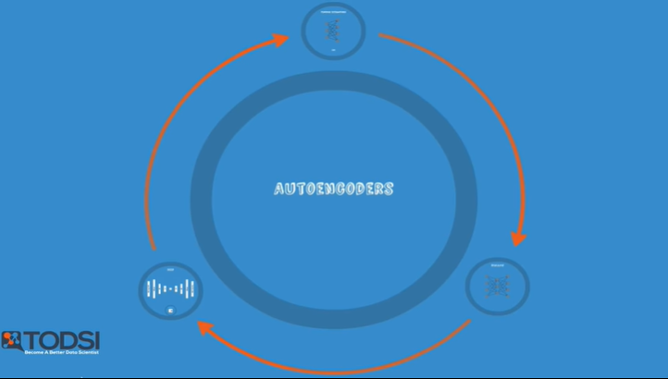

There are times when it’s extremely useful to figure out the underlying structure of a data set.

Having access to the most important data features gives you a lot of flexibility when you start applying labels.

Autoencoders are an important family of neural networks that are well-suited for this task.

Il est parfois extrêmement utile de comprendre la structure sous-jacente d'un ensemble de données.

Avoir accès aux données les plus importantes vous donne beaucoup de flexibilité lorsque vous commencez à appliquer des étiquettes.

Les auto-codeurs sont une famille importante de réseaux de neurones qui sont bien adaptés à cette tâche.

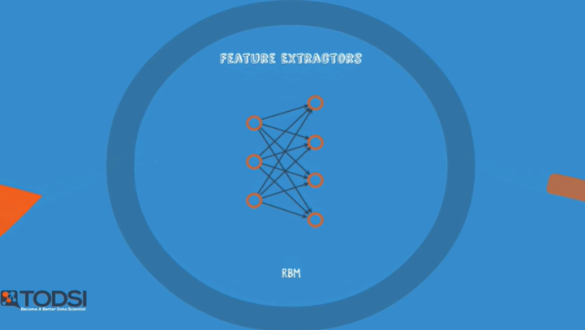

Let’s take a look.

In a previous video we looked at the Restricted Boltzmann Machine, which is a very popular example of an autoencoder.

But there are other types of autoencoders like denoising and contractive, just to name a few.

Just like an RBM, an autoencoder is a neural net that takes a set of typically unlabelled inputs, and after encoding them, tries to reconstruct them as accurately as possible.

As a result of this, the net must decide which of the data features are the most important, essentially acting as a feature extraction engine.

Voyons voir.

Dans une vidéo précédente, nous avons regardé la machine Boltzmann restreinte, qui est un exemple très populaire d'auto-codeur.

Mais il existe d'autres types d'auto-codeurs comme le débruitage et le contractif, pour n'en citer que quelques-uns.

Tout comme un RBM, un auto-codeur est un réseau neuronal qui prend un ensemble d'entrées typiquement non étiquetées, et après les avoir codées, essaie de les reconstruire aussi précisément que possible.

En conséquence, le réseau doit décider quelles sont les caractéristiques de données les plus importantes, agissant essentiellement comme un moteur d'extraction de caractéristiques.

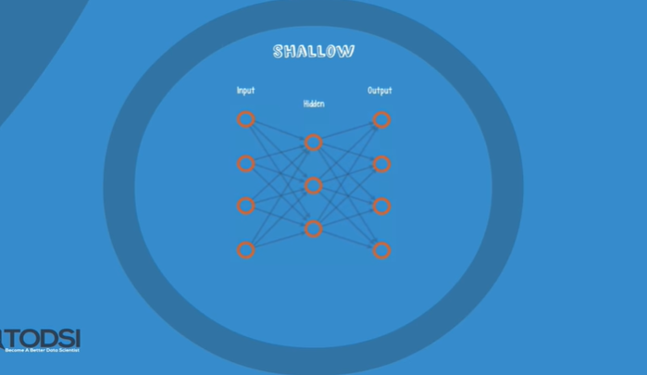

Autoencoders are typically very shallow, and are usually comprised of an input layer, an output layer and a hidden layer.

Les auto-codeurs sont généralement très peu profonds et sont généralement composés d'une couche d'entrée, d'une couche de sortie et d'une couche cachée.

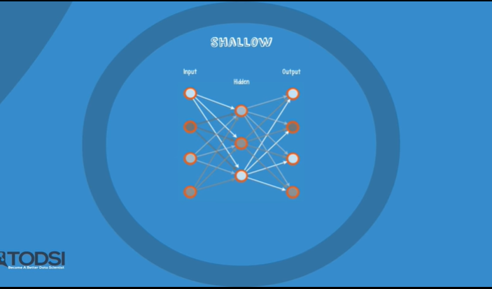

An RBM is an example of an autoencoder with only two layers.

Here is a forward pass that ends with a reconstruction of the input.

Un RBM est un exemple d'un auto-codeur avec seulement deux couches.

Voici une passe en avant qui se termine par une reconstruction de l'entrée.

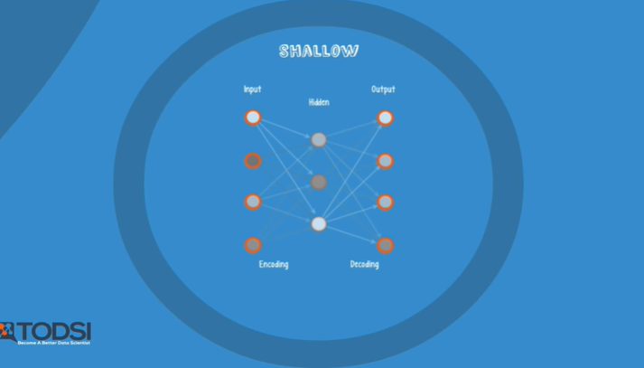

There are two steps - the encoding and the decoding.

Typically, the same weights that are used to encode a feature in the hidden layer are used to reconstruct an image in the output layer.

Il y a deux étapes : l'encodage et le décodage.

Généralement, les mêmes poids qui sont utilisés pour encoder une caractéristique dans la couche cachée sont utilisés pour reconstruire une image dans la couche de sortie.

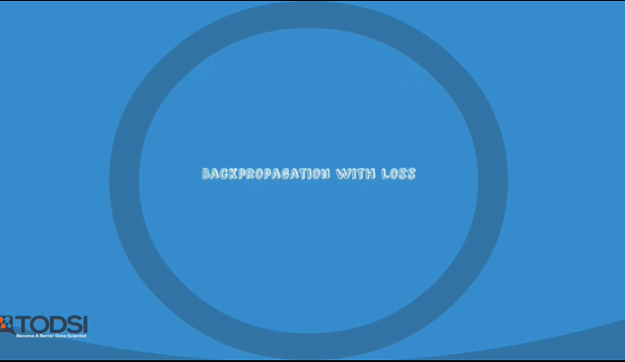

Autoencoders are trained with backpropagation, using a metric called “loss”.

As opposed to “cost”, loss measures the amount of information that was lost when the net tried to reconstruct the input.

A net with a small loss value will produce reconstructions that look very similar to the originals.

Les auto-codeurs sont formés à la rétropropagation, en utilisant une métrique appelée "perte".

Par opposition au "coût", la perte mesure la quantité d'informations qui a été perdue lorsque le réseau a essayé de reconstruire l'entrée.

Un filet avec une faible valeur de perte produira des reconstructions qui ressembleront beaucoup aux originaux.

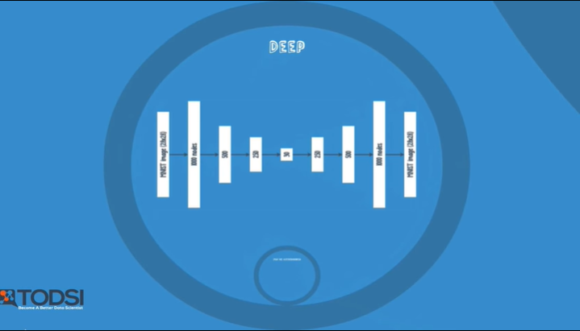

Not all of these nets are shallow.

In fact, deep autoencoders are extremely useful tools for dimensionality reduction.

Consider an image containing a 28x28 grid of pixels.

A neural net would need to process over 750 input values just for one image – doing this across millions of images would waste significant amounts of memory and processing time.

A deep autoencoder could encode this image into an impressive 30 numbers, and still maintain information about the key image features.

When decoding the output, the net acts like a two-way translator.

In this example, a well-trained net could translate these 30 encoded numbers back into a reconstruction that looks similar to the original image.

Certain types of nets also introduce random noise to the encoding-decoding process, which has been shown to improve the robustness of the resulting patterns.

Have you ever needed to use an autoencoder to reduce the dimensionality of your data ?

If so, please comment and share your experiences.

Tous ces filets ne sont pas peu profonds.

En fait, les auto-codeurs profonds sont des outils extrêmement utiles pour la réduction de la dimensionnalité.

Considérons une image contenant une grille de 28x28 pixels.

Un réseau neuronal devrait traiter plus de 750 valeurs d'entrée pour une seule image - faire cela sur des millions d'images ferait perdre beaucoup de mémoire et de temps de traitement.

Un auto-codeur profond pourrait coder cette image en 30 chiffres impressionnants, tout en conservant les informations sur les principales caractéristiques de l'image.

Lors du décodage de la sortie, le réseau agit comme un traducteur bidirectionnel.

Dans cet exemple, un réseau bien formé pourrait traduire ces 30 numéros codés en une reconstruction qui ressemble à l'image originale.

Certains types de réseaux introduisent également un bruit aléatoire dans le processus d'encodage et de décodage, ce qui améliore la robustesse des modèles résultants.

Avez-vous déjà eu besoin d'utiliser un auto-codeur pour réduire la dimensionnalité de vos données ?

Si oui, veuillez commenter et partager vos expériences.

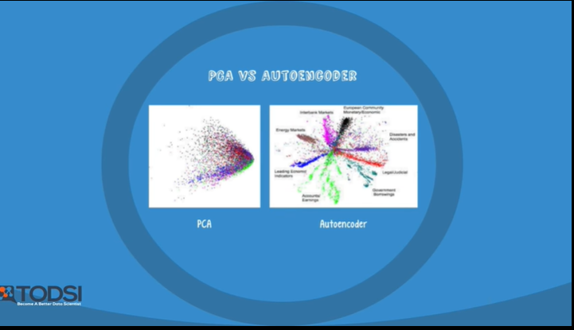

Deep autoencoders perform better at dimensionality reduction than their predecessor, principal component analysis, or PCA.

Below is a comparison of two letter codes for news stories of different topics – generated by both a deep autoencoder and a PCA.

Labels were added to the picture for illustrative purposes.

Les auto-codeurs profonds sont plus performants en matière de réduction de la dimensionnalité que leur prédécesseur, l'analyse en composantes principales, ou ACP.

Vous trouverez ci-dessous une comparaison de deux codes lettres pour des reportages sur différents sujets - générés à la fois par un auto-codeur profond et une ACP.

Des étiquettes ont été ajoutées à l'image à des fins d'illustration.

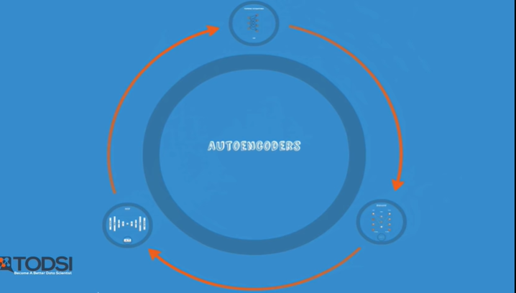

In the next video, we’ll take a look at Recursive Neural Tensor Nets or RNTNs.

Dans la prochaine vidéo, nous examinerons les réseaux neuronaux tenseurs récursifs ou RNTN.

### Recursive Neural Tensor Nets

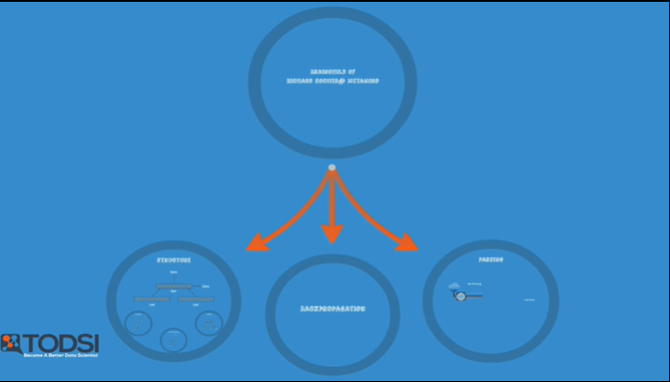

Sometimes it’s useful to discover the hierarchical structure of a set of data, such as the parse trees of a group of sentences.

In these cases, Recursive Neural Tensor Networks, or RNTNs, are a better fit than feedforward or recurrent nets.

Let’s take a closer look and see why.

Il est parfois utile de découvrir la structure hiérarchique d'un ensemble de données, comme par exemple les arbres d'analyse d'un groupe de phrases.

Dans ce cas, les réseaux neuronaux tenseurs récursifs (RNTN) sont plus adaptés que les réseaux de feedforward ou les réseaux récurrents.

Examinons de plus près la question et voyons pourquoi.

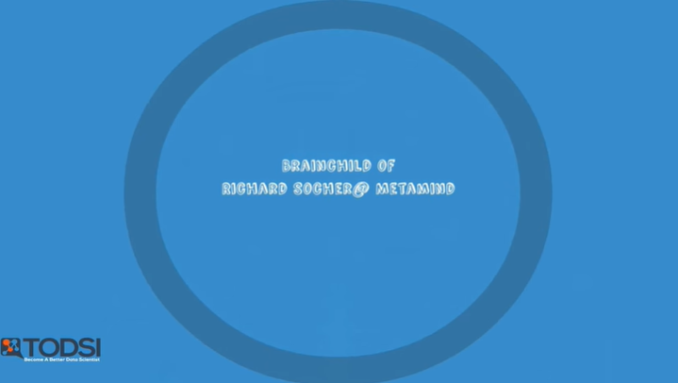

RNTNs were conceived by Richard Socher of MetaMind as part of his PhD thesis at Stanford.

The purpose of these nets was to analyze data that had a hierarchical structure.

Originally, they were designed for sentiment analysis, where the sentiment of a sentence depends not just on its component words, but on the order in which they’re syntactically grouped.

Les RNTN ont été conçus par Richard Socher de MetaMind dans le cadre de sa thèse de doctorat à Stanford.

Le but de ces réseaux était d'analyser des données ayant une structure hiérarchique.

À l'origine, ils ont été conçus pour l'analyse des sentiments, où le sentiment d'une phrase ne dépend pas seulement des mots qui la composent, mais de l'ordre dans lequel ils sont regroupés de manière syntaxique.

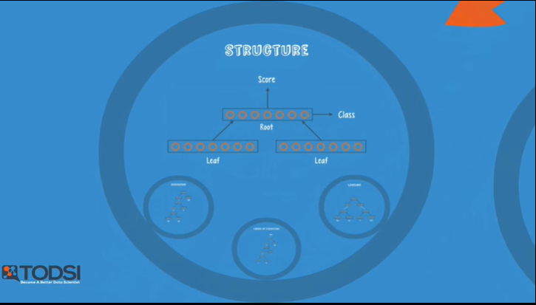

So let’s take a look at the structure of an RNTN.

An RNTN has three basic components

– a parent group, which we’ll call the root, and the child groups, which we’ll call the leaves.

Each group is simply a collection of neurons, where the number of neurons depends on the complexity of the input data.

As you can see, the root is connected to both leaves, but the leaves are not connected to each other.

Technically speaking, the three components form what’s called a binary tree.

In general, the leaf groups receive input, and the root group uses a classifier to fire out a class and a score.

We’ll get to the significance of these two values in a moment.

An RNTN’s structure may seem simple, but just like a recurrent net, the complexity comes from the way in which data moves throughout the network.

In the case of an RNTN, this process is recursive.

Examinons donc la structure d'un RNTN.

Un RNTN a trois composantes de base

- un groupe de parents, que nous appellerons la racine, et les groupes d'enfants, que nous appellerons les feuilles.

Chaque groupe est simplement une collection de neurones, dont le nombre dépend de la complexité des données d'entrée.

Comme vous pouvez le voir, la racine est connectée aux deux feuilles, mais les feuilles ne sont pas connectées entre elles.

Techniquement parlant, les trois composants forment ce qu'on appelle un arbre binaire.

En général, les groupes de feuilles reçoivent des données d'entrée, et le groupe racine utilise un classificateur pour lancer une classe et un score.

Nous reviendrons sur la signification de ces deux valeurs dans un instant.

La structure d'un RNTN peut sembler simple, mais tout comme un réseau récurrent, la complexité vient de la façon dont les données se déplacent dans le réseau.

Dans le cas d'un RNTN, ce processus est récursif.

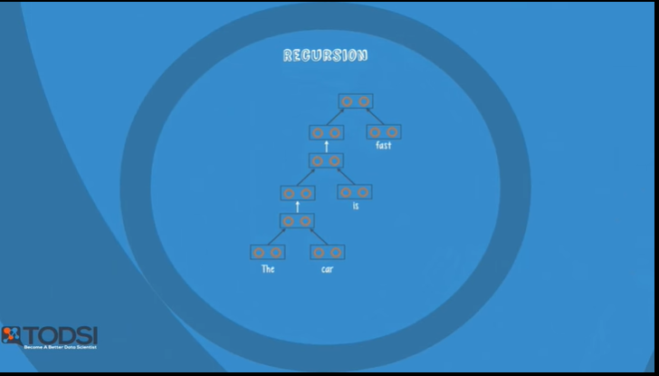

To see how this recursion works, let’s take a look at an example.

Let’s feed an English sentence into the net, and receive the sentence’s parse tree as output.

Pour voir comment fonctionne cette récursion, prenons un exemple.

Introduisons une phrase anglaise dans le réseau, et recevons l'arbre d'analyse de la phrase comme résultat.

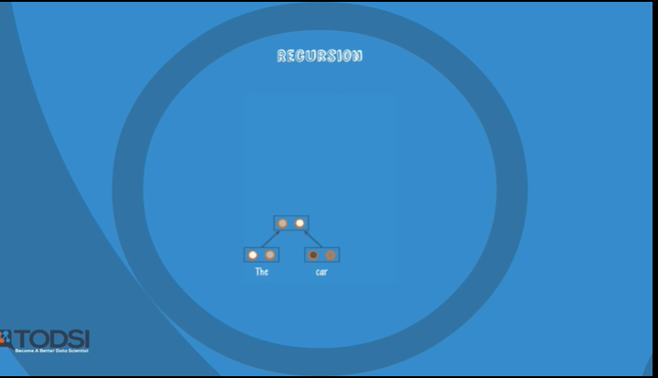

At step one, we feed the first two words into leaf groups one and two, respectively.

As a practical note, the leaf groups do not actually receive the words per say, but rather vector representations of the words.

A vector is just an ordered set of numbers, and it’s been shown that these nets work best with very specific vector representations – particularly, good results are achieved when the numbers in the two vectors encode the similarities between the two words, when compared to other words in the vocabulary.

The exact details of this process are beyond the scope of this video.

The two vectors move across the net to the root, which processes them and fires out two values – the class and the score.

The score represents the quality of the current parse, and the class represents an encoding of a structure in the current parse.

This is the point where the net starts the recursion.

À la première étape, nous classons les deux premiers mots dans les groupes de feuilles un et deux, respectivement.

En pratique, les groupes de feuilles ne reçoivent pas les mots par mot, mais plutôt des représentations vectorielles des mots.

Un vecteur est juste un ensemble ordonné de nombres, et il a été démontré que ces réseaux fonctionnent mieux avec des représentations vectorielles très spécifiques - en particulier, de bons résultats sont obtenus lorsque les nombres dans les deux vecteurs codent les similitudes entre les deux mots, par rapport à d'autres mots du vocabulaire.

Les détails exacts de ce processus dépassent la portée de cette vidéo.

Les deux vecteurs se déplacent à travers le réseau jusqu'à la racine, qui les traite et émet deux valeurs - la classe et le score.

Le score représente la qualité de l'analyse courante, et la classe représente un encodage d'une structure dans l'analyse courante.

C'est le point où le réseau commence la récursion.

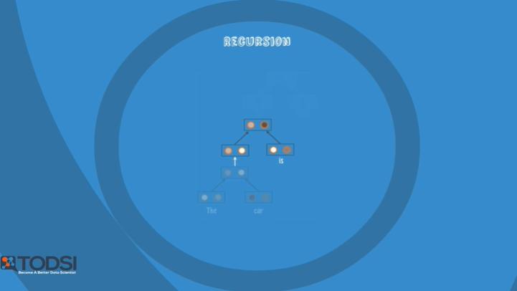

At the next step, the first leaf group now receives the current parse, rather than a single word.

The second leaf group receives the next word in the sentence.

At this point, the root group would output the score of a parse that is three words long.

À l'étape suivante, le premier groupe de feuilles reçoit maintenant l'analyse courante, plutôt qu'un seul mot.

Le deuxième groupe de feuilles reçoit le mot suivant dans la phrase.

À ce stade, le groupe racine fournit le score d'une analyse qui compte trois mots.

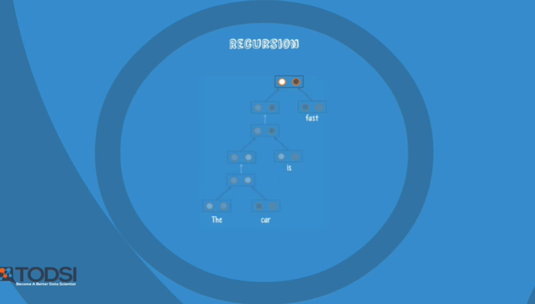

This continues until all the inputs are used up, and the net has a parse tree with every single word included.

This simplified example illustrates the main idea behind an RNTN ; but in a practical application, we typically encounter more complex recursive processes.

Rather than use the next word in the sentence for the second leaf group, an RNTN would try all of the next words, and eventually, vectors that represent entire sub-parses.

By doing this at every step of the recursive process, the net is able to analyze – and score – every possible syntactic parse.

Have you ever had to work with data where the underlying patterns were hierarchical ?

Please comment and let us know what you learned.

Cela continue jusqu'à ce que tous les intrants soient épuisés, et le réseau dispose d'un arbre d'analyse avec chaque mot inclus.

Cet exemple simplifié illustre l'idée principale d'un RNTN ; mais dans une application pratique, nous rencontrons généralement des processus récursifs plus complexes.

Plutôt que d'utiliser le mot suivant dans la phrase pour le groupe de la deuxième feuille, un RNTN essaierait tous les mots suivants, et éventuellement, des vecteurs qui représentent des sous-parties entières.

En faisant cela à chaque étape du processus récursif, le réseau est capable d'analyser - et de noter - chaque analyse syntaxique possible.

Avez-vous déjà eu à travailler avec des données dont les schémas sous-jacents étaient hiérarchiques ?

Veuillez nous faire part de vos commentaires et de ce que vous avez appris.

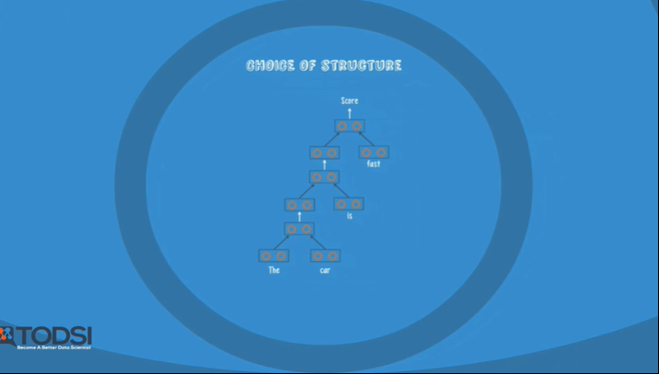

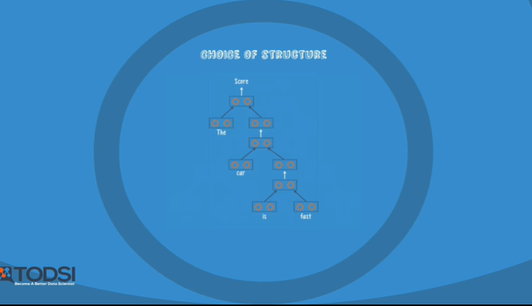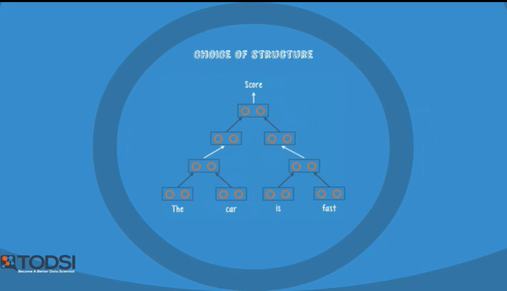

Shown here are three possible parse trees for the same sentence.

To pick the best one, the net relies on the score value produced by the root group.

By using this score to select the best substructure at each step of the recursive process, the net will produce the highest-scoring parse as its final output.

Voici trois arbres d'analyse possibles pour une même phrase.

Pour choisir le meilleur, le réseau s'appuie sur la valeur de score produite par le groupe racine.

En utilisant ce score pour sélectionner la meilleure sous-structure à chaque étape du processus récursif, le réseau produira l'analyse la plus performante comme résultat final.

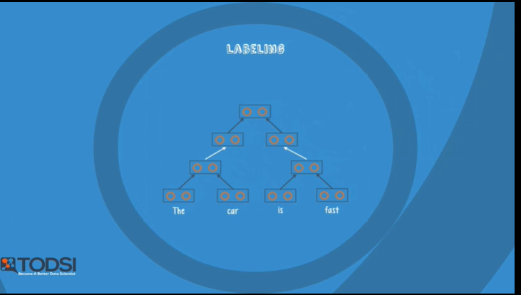

Once the net has the final structure, it backtracks through the parse tree in order to figure out the right grammatical label for each part of the sentence.

Une fois que le réseau a la structure finale, il fait marche arrière dans l'arbre d'analyse afin de trouver la bonne étiquette grammaticale pour chaque partie de la phrase.

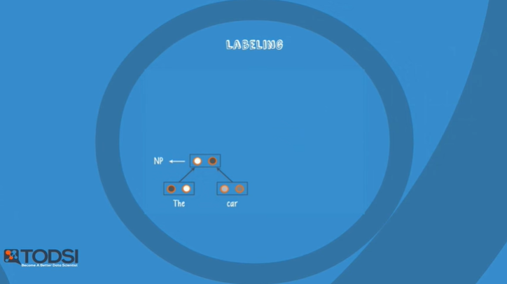

Here, it does that one first and labels it as a noun phrase.

Ici, il fait d'abord cela et l'étiquette comme un nom de phrase.

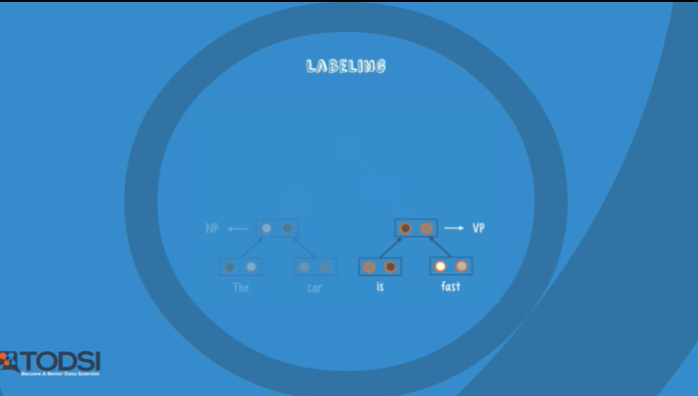

Then it works on this, and you get a verb phrase.

Ensuite, cela fonctionne, et vous obtenez une phrase verbale.

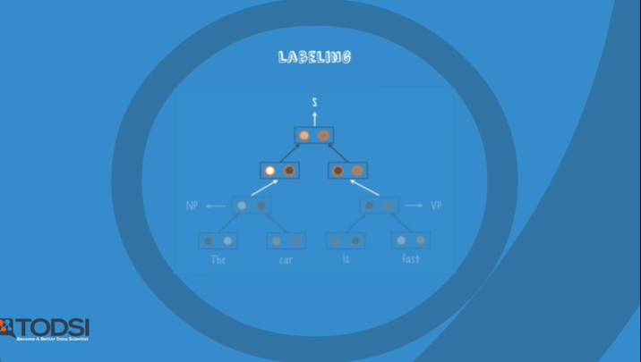

It then works its way up, and when it reaches the top, it adds a special label that signifies the beginning of the parse structure.

Il remonte ensuite et, lorsqu'il atteint le sommet, il ajoute une étiquette spéciale qui signifie le début de la structure de l'analyse.

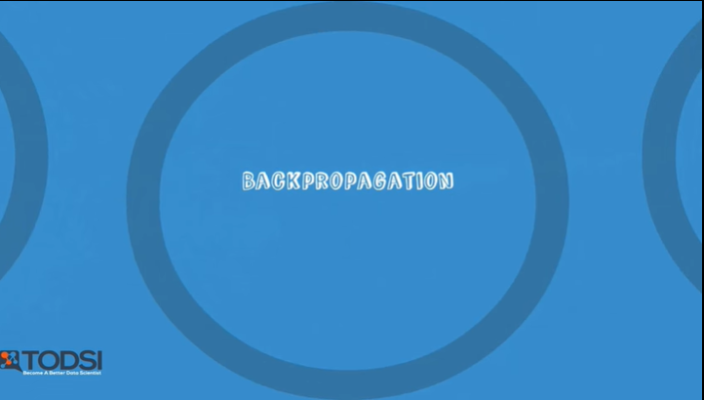

RNTNs are trained with backpropagation by comparing the predicted sentence structure with the proper sentence structure obtained from a set of labelled training data.

Once trained, the net will give a higher score to structures that are more similar to the parse trees that it saw in training.

Les RNTN sont formés par rétropropagation en comparant la structure de phrase prédite avec la structure de phrase correcte obtenue à partir d'un ensemble de données de formation étiquetées.

Une fois formé, le réseau donnera un score plus élevé aux structures qui sont plus similaires aux arbres d'analyse qu'il a vus en formation.

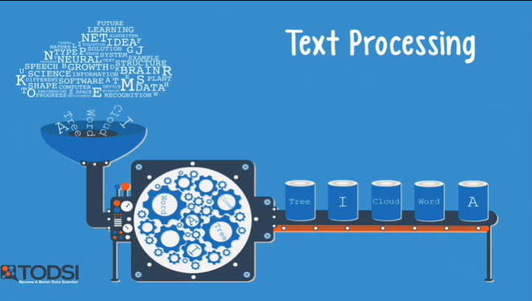

RNTNs are used in natural language processing for both syntactic parsing and sentiment analysis.

Les RNTN sont utilisés dans le traitement du langage naturel à la fois pour l'analyse syntaxique et l'analyse des sentiments.

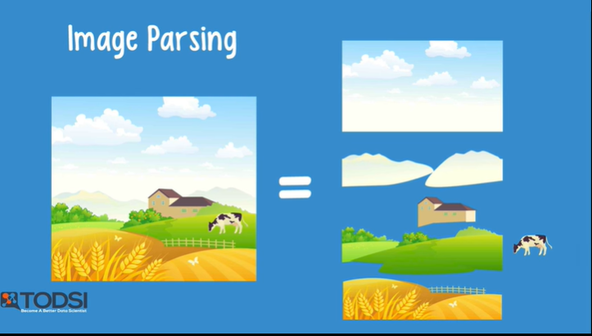

They are also used to parse images, typically when an image contains a scene with many different components.

Ils sont également utilisés pour analyser des images, généralement lorsqu'une image contient une scène avec de nombreux éléments différents.

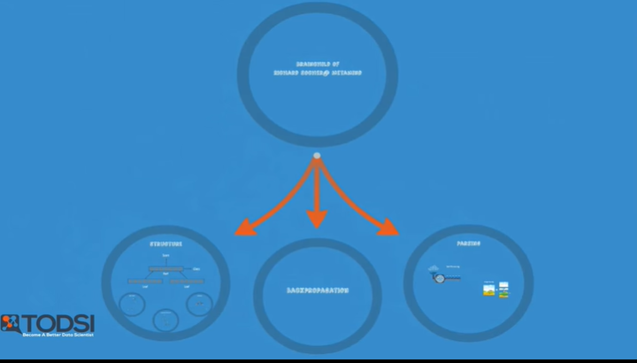

In the next video, we’ll take a closer look at the many applications of Deep Learning.

Dans la prochaine vidéo, nous examinerons de plus près les nombreuses applications du Deep Learning.

### Use Cases

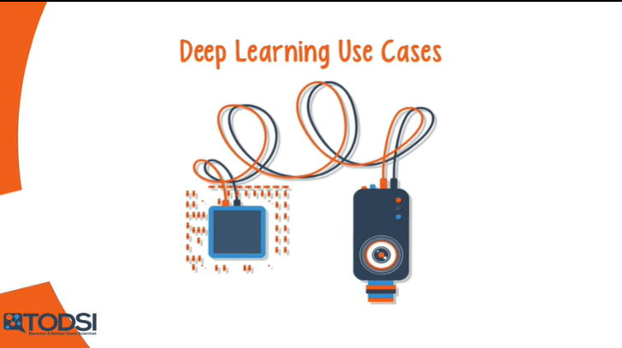

There are so many important use cases for Deep Learning, that it’s impossible to produce an exhaustive list.

Deep Learning is just getting started, and new applications pop-up all the time.

Il existe tellement de cas d'utilisation importants pour l'apprentissage approfondi qu'il est impossible d'en dresser une liste exhaustive.

L'apprentissage approfondi ne fait que commencer, et de nouvelles applications apparaissent sans cesse.

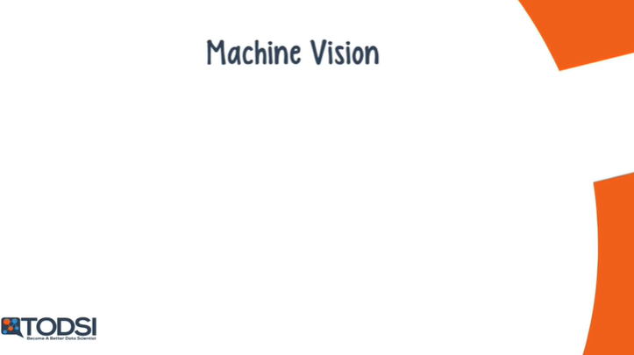

Let’s take a look at some of the biggest ones today.

At this point, it should be no surprise that machine vision is one of the biggest applications of deep learning.

Examinons quelques-unes des plus importantes aujourd'hui.

À ce stade, il n'est pas surprenant que la vision artificielle soit l'une des plus grandes applications de l'apprentissage approfondi.

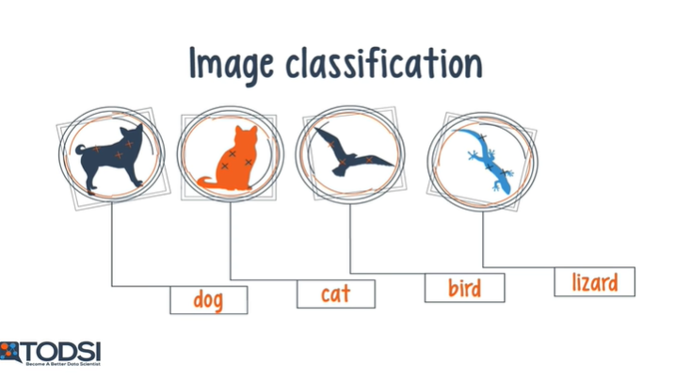

Image search systems use deep learning for image classification and automatic tagging, which allows the images to be accessible through a standard search query.

Companies like Facebook use deep nets to scan pictures for faces at many different angles, and then label the face with the proper name.

Les systèmes de recherche d'images utilisent l'apprentissage approfondi pour la classification des images et le marquage automatique, ce qui permet d'accéder aux images par le biais d'une requête de recherche standard.

Des entreprises comme Facebook utilisent des réseaux profonds pour scanner les images à la recherche de visages sous différents angles, puis étiqueter le visage avec le nom approprié.

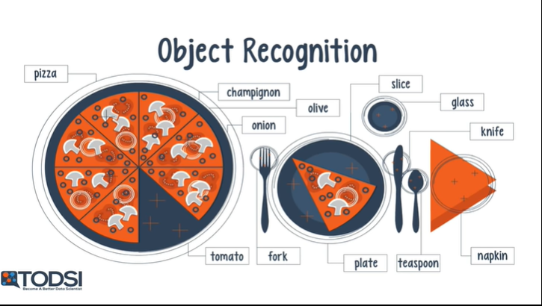

Deep nets are also used to recognize objects within images which allow for images to be searchable based on the objects within them.

Les réseaux profonds sont également utilisés pour reconnaître les objets dans les images, ce qui permet de rechercher des images en fonction des objets qu'elles contiennent.

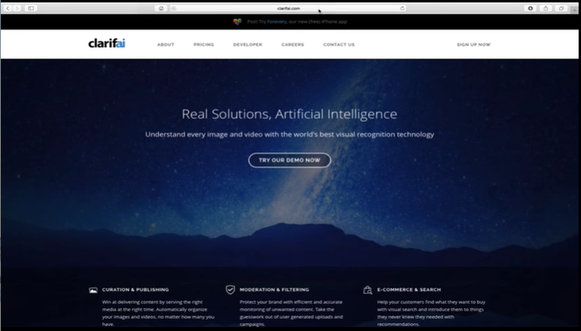

Let’s look at an example application – Clarifai.

Let’s load Clarifai in a browser.

Here is the URL, which you'll also find in the video description below.

Clarifai is an app that uses a convolutional net to recognize things and concepts in a digital image.

Let’s take a look.

Voyons un exemple de demande - Clarifai.

Chargeons Clarifai dans un navigateur.

Voici l'URL, que vous trouverez également dans la description de la vidéo ci-dessous.

Clarifai est une application qui utilise un réseau convolutif pour reconnaître des choses et des concepts dans une image numérique.

Voyons voir.

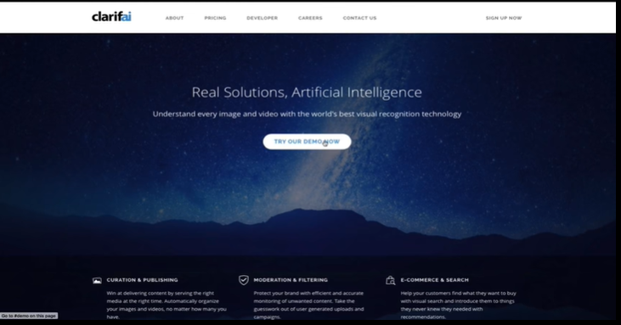

Right in the middle of the page you have the demo button.

Lets click that.

En plein milieu de la page, vous avez le bouton de démonstration.

Cliquez dessus.

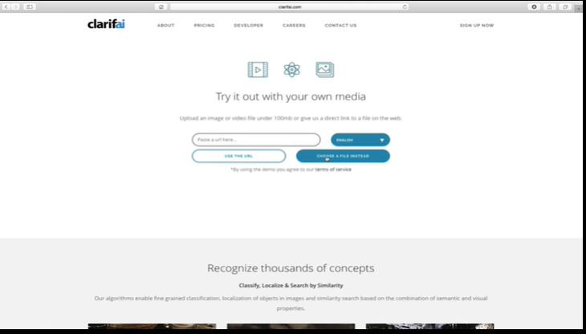

It takes you to part of the webpage where you have the demo.

You have two choices

– a) either choose a URL where the image is located, or b) load the digital image yourselves if you have it on file.

I'm going with choice

b) - loading an image ; I am in the right folder now and am going to select the first one.

When I select an image, it wants me to go through a verification process.

Elle vous conduit à la partie de la page web où vous avez la démo.

Vous avez deux choix

- a) choisissez une URL où se trouve l'image, ou b) chargez vous-même l'image numérique si vous l'avez dans votre dossier.

J'y vais avec le choix

b) - chargement d'une image ; je suis dans le bon dossier maintenant et je vais sélectionner la première.

Lorsque je sélectionne une image, il veut que je passe par un processus de vérification.

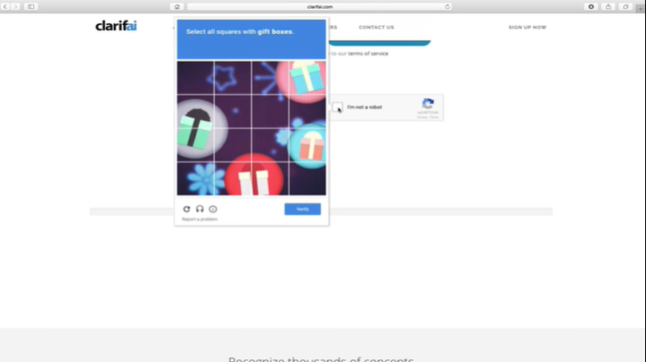In this case, it wants me to select all the squares that have a gift box, so I'm gonna go through and do that.

This changes every time btw - you can have different tests.

Its come-back and you see the predictions.

Dans ce cas, il veut que je sélectionne toutes les cases qui ont un coffret cadeau, donc je vais passer par là et le faire.

Cela change à chaque fois - vous pouvez avoir des tests différents.

C'est le retour et vous voyez les prédictions.

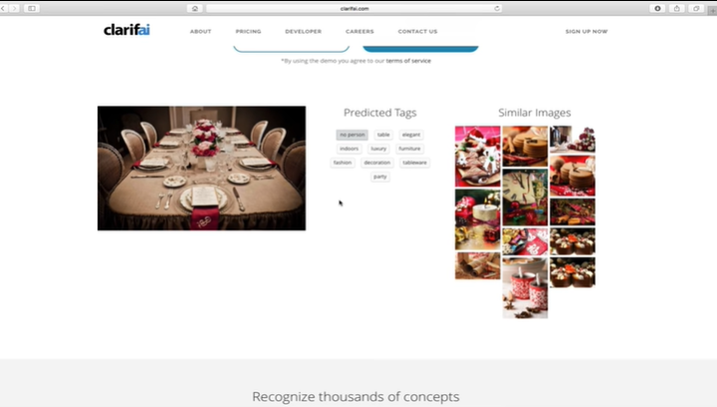

Firstly, it says there's no person, it expected to find a person but there weren’t any so it identified that as a pattern for this one, which is cool !

The other predictions are "tableware", "indoors", "party", "fashion" etc.

So this is the list of tags its associated with this image.

Premièrement, il dit qu'il n'y a personne, qu'il s'attendait à trouver une personne mais qu'il n'y en avait pas, donc il a identifié cela comme un modèle pour celui-ci, ce qui est cool !

Les autres prédictions sont "vaisselle", "intérieur", "fête", "mode" etc.

Voici donc la liste des tags associés à cette image.

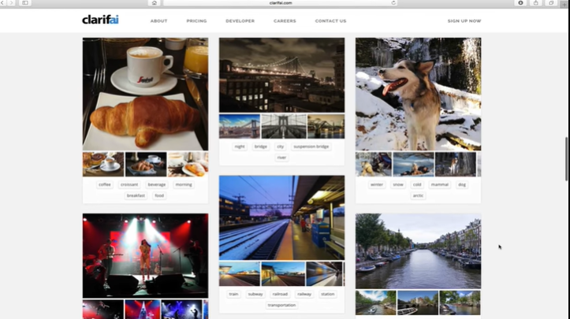

If you scroll down, it shows a list of example images and the items in them.

Like the first one with a coffee and croissant, which I think is cool.

If you go to the one with the concert, its tagged it pretty accurately with "concert", "band", "singer" etc.

You also get similar images.

Si vous faites défiler la page vers le bas, vous verrez une liste d'exemples d'images et des éléments qu'elles contiennent.

Comme la première avec un café et un croissant, ce qui me semble cool.

Si vous allez à celle avec le concert, elle est étiquetée assez précisément avec "concert", "groupe", "chanteur", etc.

Vous obtenez également des images similaires.

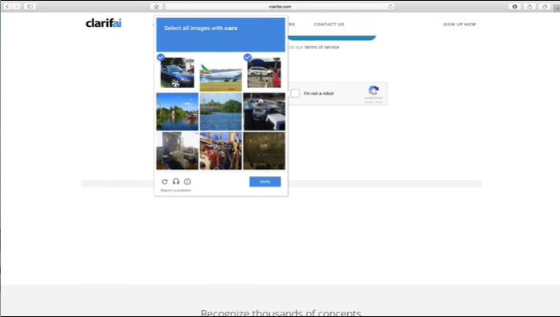

I'm going to pick another one, this time of a county fair.

Again it goes through the same verification process - this time it wants me to pick images with cars.

Ok - it came back and gave me some tags.

Je vais en choisir un autre, cette fois-ci dans une foire de comté.

Une fois de plus, elle passe par le même processus de vérification - cette fois-ci, elle veut que je choisisse des images avec des voitures.

Ok - il est revenu et m'a donné des étiquettes.

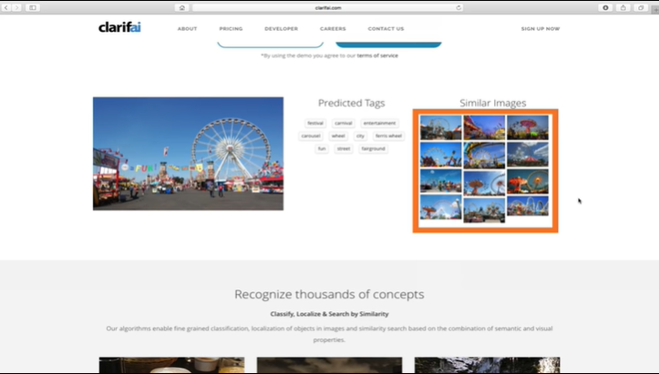

It recognized a Ferris wheel, and though carousel is only partly visible to the left, it still picked it out! It also picked out the word "fun".

Also, the images it suggested as similar are accurate - they are virtually identical to the one I picked.

Il a reconnu une grande roue, et bien que le carrousel ne soit que partiellement visible à gauche, il l'a quand même repérée ! Il a également choisi le mot "fun".

De plus, les images qu'il a suggérées comme étant similaires sont exactes - elles sont pratiquement identiques à celle que j'ai choisie.

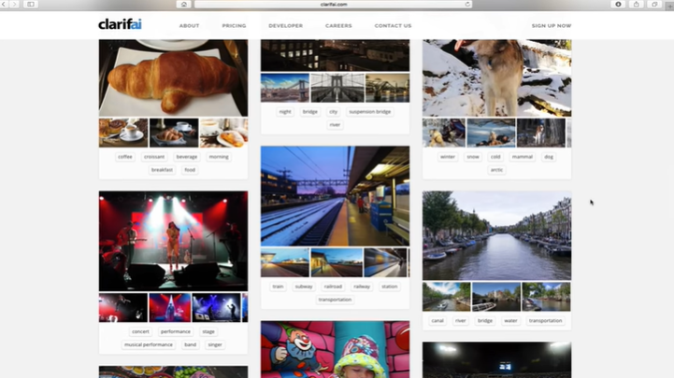

Further, it presents the same example images as the last time.

So there you have it, a demo of object recognition using Clarifai.

De plus, il présente les mêmes exemples d'images que la dernière fois.

Voilà donc une démonstration de la reconnaissance d'objets à l'aide de Clarifai.

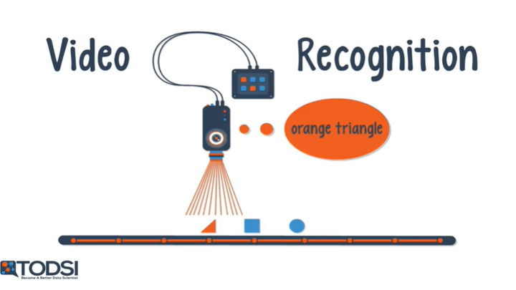

Other uses of deep learning include image and video parsing.

Video recognition systems are important tools for driverless cars, remote robots, and theft detection.

L'analyse d'images et de vidéos est un autre usage de l'apprentissage approfondi.

Les systèmes de reconnaissance vidéo sont des outils importants pour les voitures sans conducteur, les robots à distance et la détection des vols.

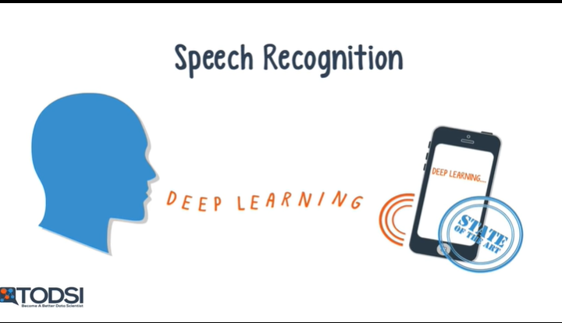

And while not exactly a part of machine vision, the speech recognition field got a powerful boost from the introduction of deep nets.

Et bien qu'il ne fasse pas exactement partie de la vision artificielle, le domaine de la reconnaissance vocale a été fortement stimulé par l'introduction des filets de pêche en eaux profondes.

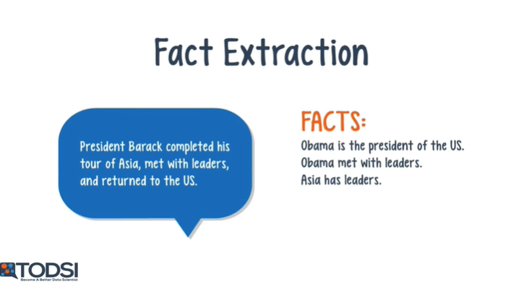 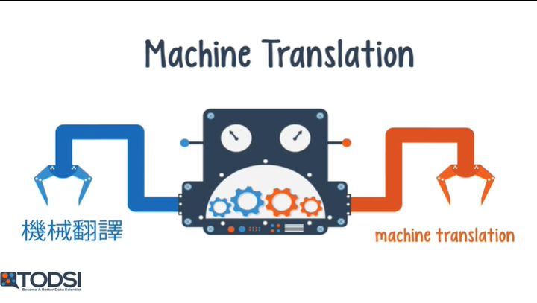

Deep Net parsers can be used to extract relations and facts from text, as well as automatically translate text to other languages.

Les analyseurs Deep Net peuvent être utilisés pour extraire des relations et des faits d'un texte, ainsi que pour traduire automatiquement un texte dans d'autres langues.

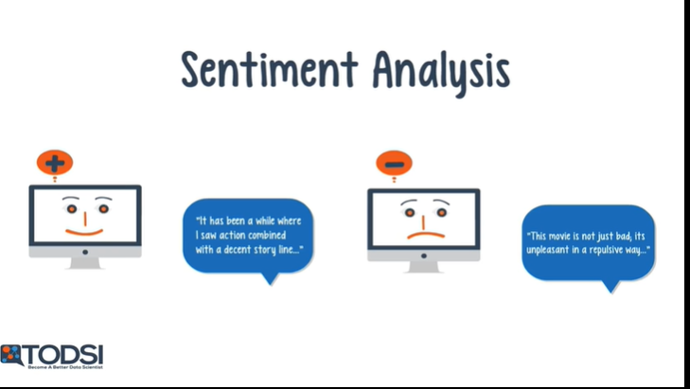

These nets are extremely useful in sentiment analysis applications, and can be used as part of movie ratings and new product intros.

Ces réseaux sont extrêmement utiles dans les applications d'analyse des sentiments, et peuvent être utilisés dans le cadre de la classification des films et de l'introduction de nouveaux produits.

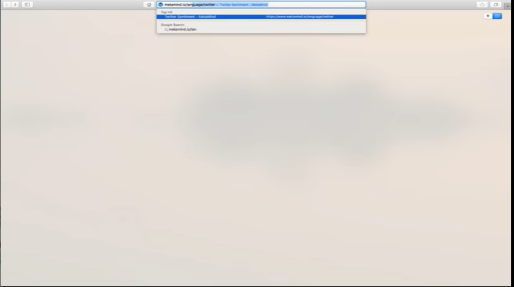 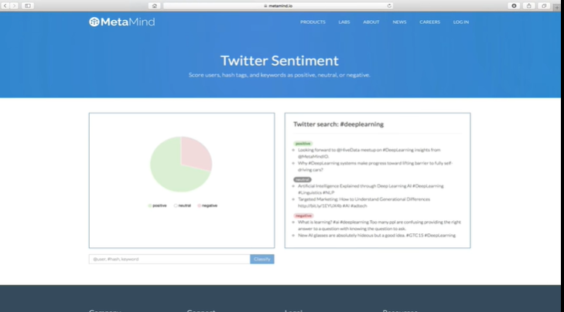Here is a quick demo of Metamind - an RNTN that performs sentiment analysis.

Let’s load Metamind in a browser.

Here is the URL, which you'll also find in the video description below.

Metamind is an app by Richard Socher that uses an RNTN for twitter sentiment, amongst other things.

You can search by user name, or keyword or hashtag.

I'm going to search by hash tag.

My first one's #coffee.

When you click "Classify", it first downloads the tweets which takes a little time.

It then comes back and displays you two things.

Voici une rapide démonstration de Metamind - un RNTN qui effectue une analyse des sentiments.

Chargeons Metamind dans un navigateur.

Voici l'URL, que vous trouverez également dans la description de la vidéo ci-dessous.

Metamind est une application de Richard Socher qui utilise un RNTN pour twitter les sentiments, entre autres choses.

Vous pouvez effectuer une recherche par nom d'utilisateur, ou par mot-clé ou hashtag.

Je vais faire une recherche par hashtag.

Mon premier est #coffee.

Lorsque vous cliquez sur "Classifier", il télécharge d'abord les tweets, ce qui prend un peu de temps.

Il revient ensuite et vous affiche deux choses.

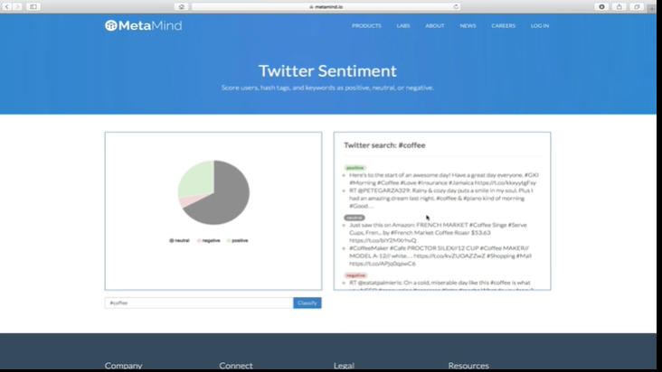

On the left, it shows you a pie chart of the 3 different sentiments - positive, negative and neutral.

For most searches, you'll get lots of neutral comments which is natural, but here you have more positive comments than negative - 206 vs 41, which I think is good :-)

On the right, it also lists some example comments classified as positive, neutral and negative.

À gauche, vous voyez un diagramme circulaire des trois sentiments différents - positif, négatif et neutre.

Pour la plupart des recherches, vous obtiendrez beaucoup de commentaires neutres, ce qui est naturel, mais ici vous avez plus de commentaires positifs que négatifs - 206 contre 41, ce qui me semble bien :-)

Sur la droite, vous trouverez également des exemples de commentaires classés comme positifs, neutres et négatifs.

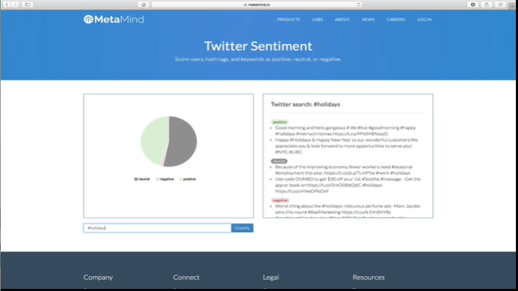

Let’s search a different one - #holidays.

Not surprisingly, you find a ton more positive comments about the holidays.

In this case, if you look at the example, even the negative ones are light-hearted.

So there you have it, a demo of twitter sentiment analysis using Metamind.

Cherchons un autre - #holidays.

Il n'est pas surprenant que vous trouviez une tonne de commentaires plus positifs sur les vacances.

Dans ce cas, si vous regardez l'exemple, même les commentaires négatifs sont légers.

Voici donc une démonstration d'analyse des sentiments sur Twitter à l'aide de Metamind.

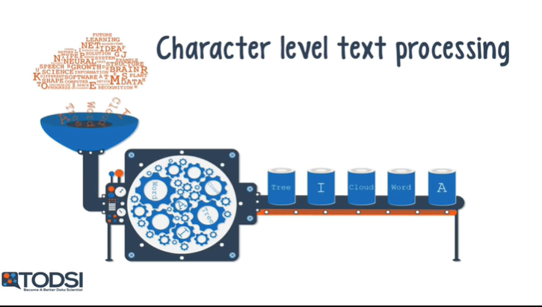Even recurrent nets have found uses in character-level text processing and document classification.

Même les réseaux récurrents ont trouvé des utilisations dans le traitement de texte au niveau des caractères et la classification des documents.

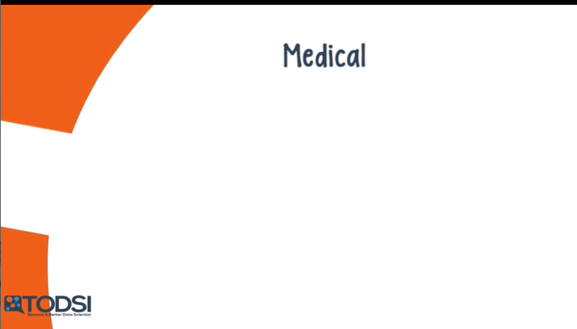

Deep nets are now beginning to thrive in the medical field.

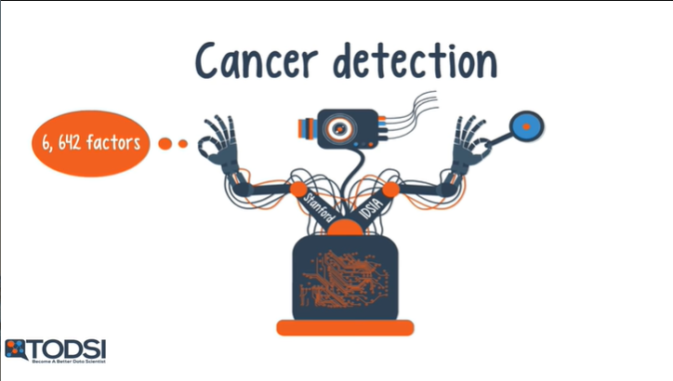

A Stanford team used deep learning to identify over 6000 factors that help predict the chances of a cancer patient surviving.

Researchers from IDSIA in Switzerland created a deep net model to identify invasive breast cancer cells.

Une équipe de Stanford a utilisé un apprentissage approfondi pour identifier plus de 6000 facteurs qui aident à prédire les chances de survie d'un patient atteint de cancer.

Des chercheurs de l'IDSIA, en Suisse, ont créé un modèle de réseau profond pour identifier les cellules cancéreuses invasives du sein.

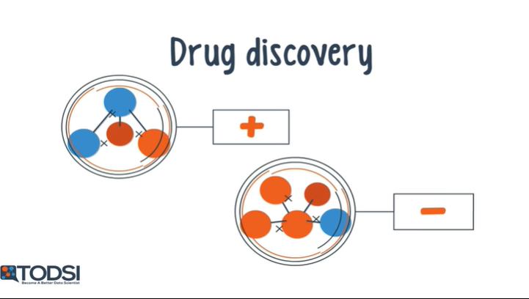

Beyond this, deep nets are even used for drug discovery.

In 2012, Merck hosted the Molecular Activity challenge on Kaggle in order to predict the biological activities of different drug molecules based solely on chemical structure.

As a brief mention, this challenge was won by George Dahl of the University of Toronto, who led a team by the name of ‘gggg’.

Au-delà, les filets profonds sont même utilisés pour la découverte de médicaments.

En 2012, Merck a organisé le défi Molecular Activity sur Kaggle afin de prédire les activités biologiques de différentes molécules médicamenteuses en se basant uniquement sur la structure chimique.

En bref, ce défi a été remporté par George Dahl de l'Université de Toronto, qui a dirigé une équipe appelée "gggg".

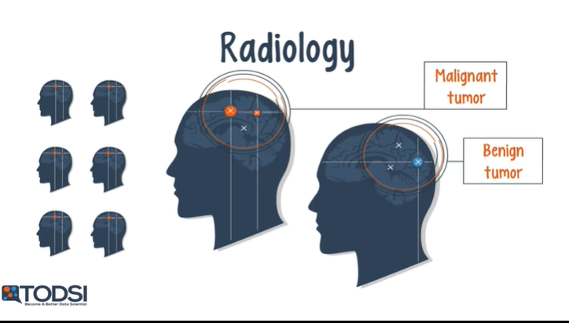

But one crucial application of deep nets is radiology.

Convolutional nets can help detect anomalies like tumors and cancers through the use of data from MRI,

fMRI, EKG, and CT scans.

Mais une des applications cruciales des filets de sécurité est la radiologie.

Les filets conventionnels peuvent aider à détecter des anomalies comme les tumeurs et les cancers grâce à l'utilisation de données provenant de l'IRM,

IRMf, ECG et tomodensitométrie.

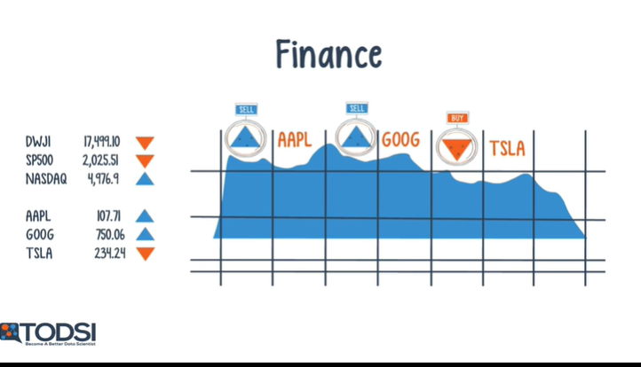

In the field of finance, deep nets can help make buy and sell predictions based on market data streams, portfolio allocations, and risk profiles.

Depending on how they’re trained, they’re useful for both short term trading and long term investing.

Dans le domaine de la finance, les réseaux de distribution peuvent aider à faire des prévisions d'achat et de vente en fonction des flux de données du marché, de la répartition des portefeuilles et des profils de risque.

Selon leur formation, ils sont utiles à la fois pour les opérations à court terme et les investissements à long terme.

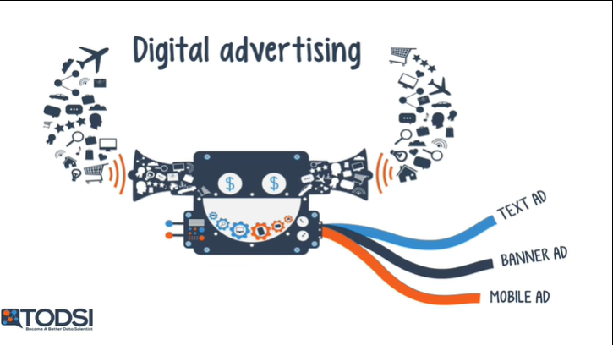In digital advertising, deep nets are used to segment users by purchase history in order to offer relevant and personalized ads in real time.

Based on historical ad price data and other factors, deep nets can learn to optimally bid for ad space on a given web page.

Dans le domaine de la publicité numérique, les "deep nets" sont utilisés pour segmenter les utilisateurs en fonction de l'historique des achats afin de proposer des publicités pertinentes et personnalisées en temps réel.

En se basant sur les données historiques des prix des publicités et sur d'autres facteurs, les deep nets peuvent apprendre à offrir de manière optimale un espace publicitaire sur une page web donnée.

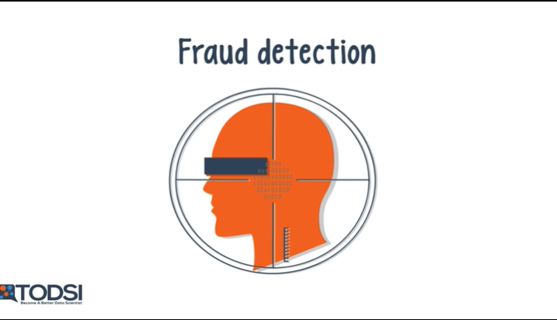

In fraud detection, deep nets use multiple data sources to flag a transaction as fraudulent in real time.

They can also determine which products and markets are typically the most susceptible to fraud.

Dans la détection des fraudes, les réseaux d'alerte utilisent plusieurs sources de données pour signaler une transaction comme frauduleuse en temps réel.

Ils peuvent également déterminer quels sont les produits et les marchés les plus susceptibles de faire l'objet d'une fraude.

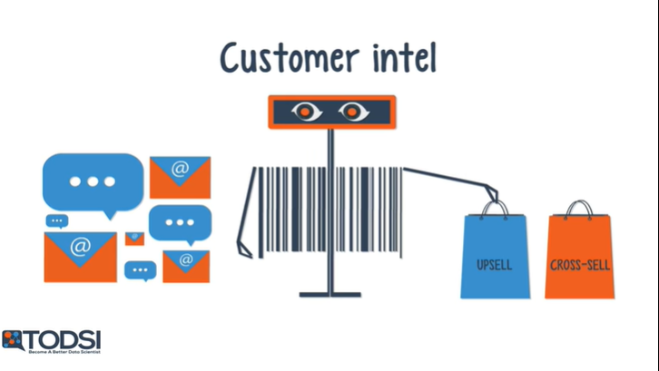In marketing and sales, deep nets are used to gather and analyze customer information, in order to determine the best upselling strategies.

In agriculture, deep nets use satellite feeds and sensor data to identify problematic environmental conditions.

Which of these deep learning applications appeals to you the most?

Please comment and share your thoughts.

Dans le domaine du marketing et de la vente, les réseaux de distribution sont utilisés pour recueillir et analyser les informations sur les clients, afin de déterminer les meilleures stratégies de vente incitative.

Dans le domaine de l'agriculture, les filets dérivants utilisent des données provenant de satellites et de capteurs pour identifier les conditions environnementales problématiques.

Laquelle de ces applications d'apprentissage en profondeur vous intéresse le plus ?

Merci de nous faire part de vos commentaires et de vos réflexions

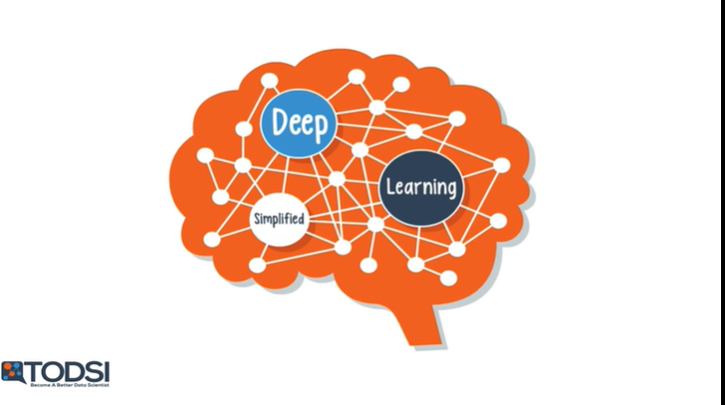

In the next video, we’ll take a look at the main ideas behind a Deep Learning Platform.

Dans la prochaine vidéo, nous examinerons les principales idées qui sous-tendent une plateforme d'apprentissage approfondi.

### Module 4: Deep Learning Platforms & Libraries

### Learning Objectives

**In this lesson you will learn about:**

* + - The different deep learning platforms that are available.
    - The different deep learning libraries that are at your disposal.
    - The difference between deep learning platforms and libraries and when to use each.

Dans cette leçon, vous en apprendrez plus sur :

* Les différentes plates-formes d'apprentissage approfondi disponibles.
* Les différentes bibliothèques d'apprentissage approfondi qui sont à votre disposition.
* La différence entre les plates-formes d'apprentissage approfondi et les bibliothèques et quand les utiliser.

### What is a Deep Net Platform?

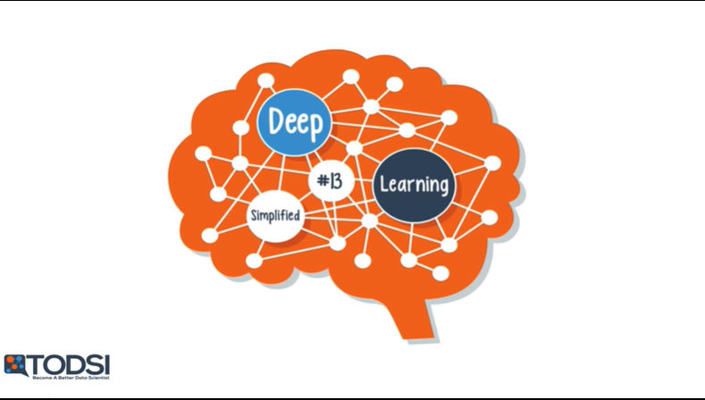

At this point, you’re probably eager to use a deep net in one of your own applications.

If that’s the case, let me introduce you to a few platforms that allow you to utilize these nets without the hassle of building one yourself.

Deep Learning platforms come in two different forms – software platforms and full platforms.

À ce stade, vous êtes probablement impatient d'utiliser un réseau profond dans l'une de vos propres applications.

Si c'est le cas, laissez-moi vous présenter quelques plateformes qui vous permettent d'utiliser ces réseaux sans avoir à en construire un vous-même.

Les plateformes d'apprentissage approfondi se présentent sous deux formes différentes : les plateformes logicielles et les plateformes complètes.

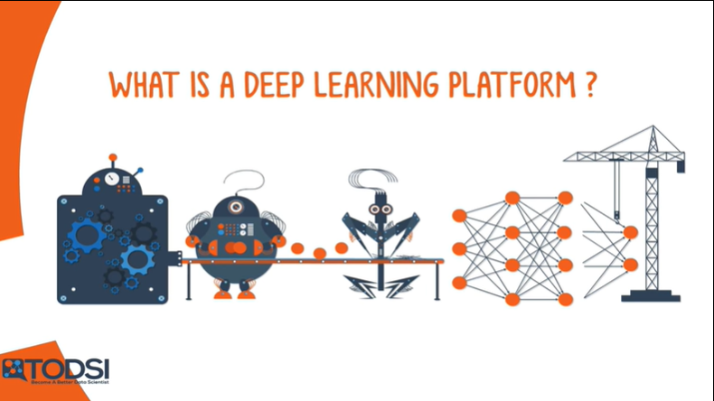

Let’s see how they work.

A platform is a set of tools that other people can build on top of.

For example, think of the applications that can be built off of the tools provided by iOS and Android, Windows and MacOS, IBM Websphere, and even Oracle BEA.

Voyons comment ils fonctionnent.

Une plateforme est un ensemble d'outils que d'autres personnes peuvent utiliser.

Par exemple, pensez aux applications qui peuvent être construites à partir des outils fournis par iOS et Android, Windows et MacOS, IBM Websphere, et même Oracle BEA.

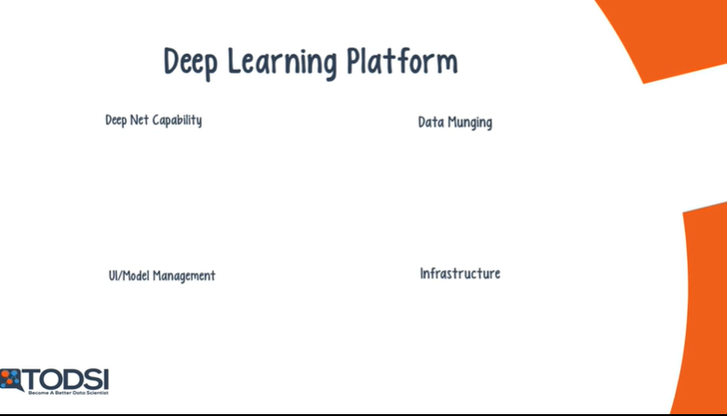

So a Deep Learning platform provides a set of tools and an interface for building custom deep nets.

Une plateforme d'apprentissage en profondeur fournit donc un ensemble d'outils et une interface permettant de construire des filets profonds personnalisés.

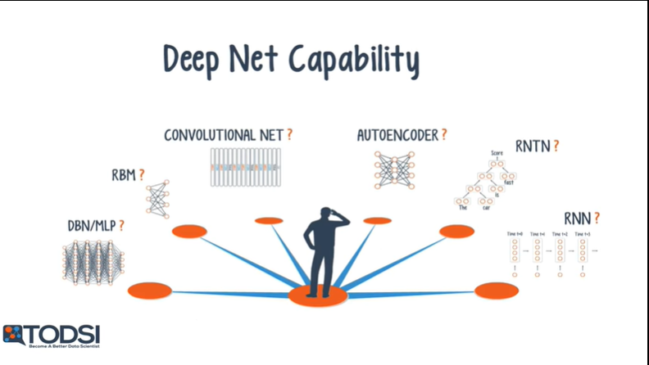

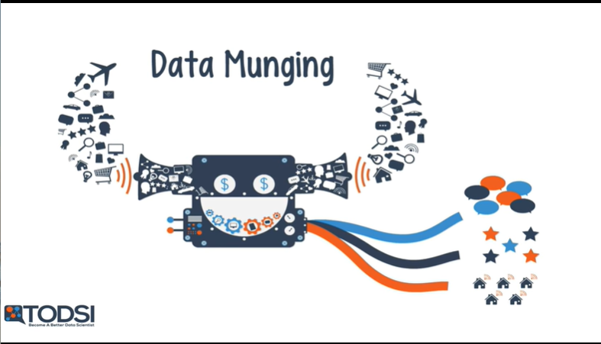

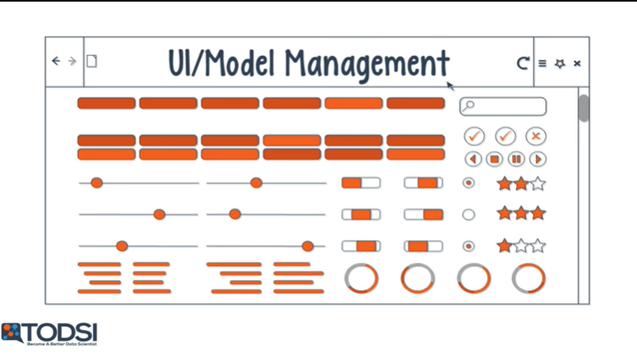

Typically, they provide a user with a selection of deep nets to choose from, along with the ability to integrate data from different sources, manipulate data, and manage models through a UI.

En règle générale, ils offrent à l'utilisateur un choix de réseaux profonds, ainsi que la possibilité d'intégrer des données provenant de différentes sources, de manipuler des données et de gérer des modèles par le biais d'une interface utilisateur.

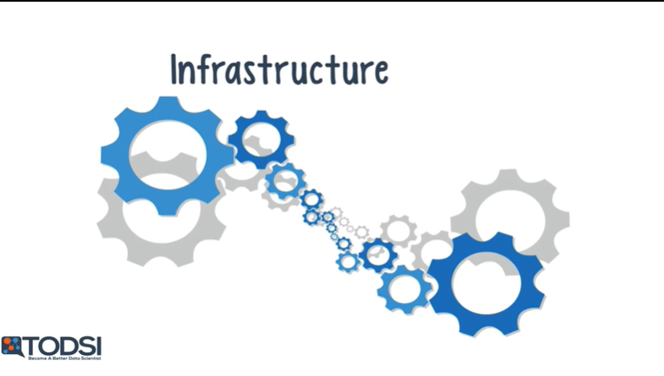

Some platforms also help with performance if a net needs to be trained with a large data set.

Have you ever used a Deep Learning platform in one of your own projects ?

Please comment and share your experiences.

Certaines plates-formes contribuent également aux performances si un réseau doit être formé avec un grand ensemble de données.

Avez-vous déjà utilisé une plate-forme d'apprentissage approfondi dans le cadre d'un de vos propres projets ?

Merci de commenter et de partager vos expériences.

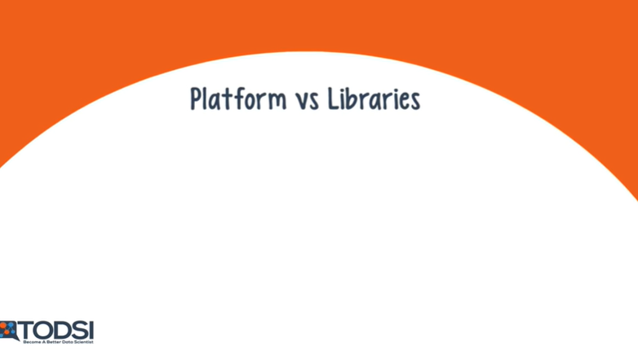

Later in the series, we will introduce you to software libraries that will help you code your own deep nets.

There are some advantages and disadvantages of using a platform vs. using a software library.

Plus tard dans la série, nous vous présenterons des bibliothèques de logiciels qui vous aideront à coder vos propres réseaux profonds.

L'utilisation d'une plate-forme par rapport à l'utilisation d'une bibliothèque logicielle présente certains avantages et inconvénients.

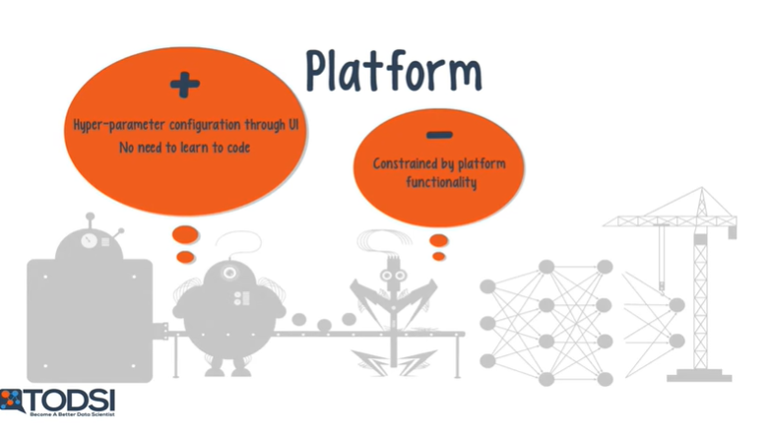

A platform is an out-of-the-box application that lets you configure a deep net’s hyper-parameters through an intuitive UI ; with a platform, you don’t need to know anything about coding in order to use the tools.

The downside is that you are constrained by the platform’s selection of deep nets as well as the configuration options.

But for anyone looking to quickly deploy a deep net, a platform is the best way to go.

Une plateforme est une application prête à l'emploi qui permet de configurer les hyperparamètres d'un réseau profond grâce à une interface utilisateur intuitive ; avec une plateforme, vous n'avez pas besoin de connaître le codage pour utiliser les outils.

L'inconvénient est que vous êtes limité par la sélection de deep nets de la plate-forme ainsi que par les options de configuration.

Mais pour quiconque cherche à déployer rapidement un réseau profond, une plate-forme est la meilleure solution.

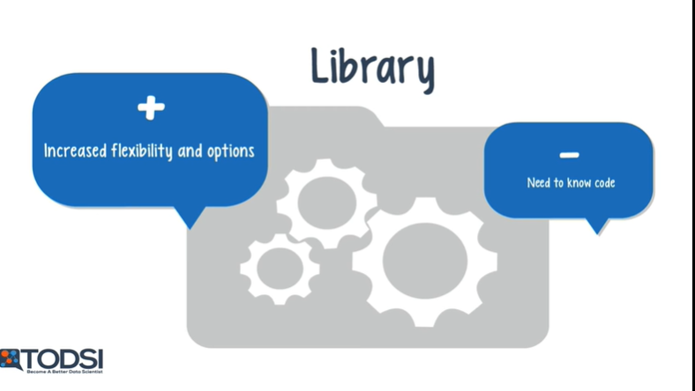

A software library is a set of functions and modules that you can call through your own code in order to perform certain tasks.

Deep net libraries give you a lot of extra flexibility with net selection and hyper-parameter configuration.

For example, there aren’t many platforms that let you build a Recursive Neural Tensor Net, but you can code your own with the right deep net library !

The obvious downside to libraries is the coding experience required to use them, but if you need the flexibility, they really are a great resource.

Une bibliothèque de logiciels est un ensemble de fonctions et de modules que vous pouvez appeler par votre propre code afin d'effectuer certaines tâches.

Les bibliothèques Deep Net vous offrent une grande flexibilité supplémentaire grâce à la sélection de réseaux et à la configuration d'hyperparamètres.

Par exemple, il n'y a pas beaucoup de plateformes qui vous permettent de construire un réseau neuronal récursif, mais vous pouvez coder le vôtre avec la bonne bibliothèque de réseau profond !

L'inconvénient évident des bibliothèques est l'expérience de codage requise pour les utiliser, mais si vous avez besoin de flexibilité, elles sont vraiment une excellente ressource.

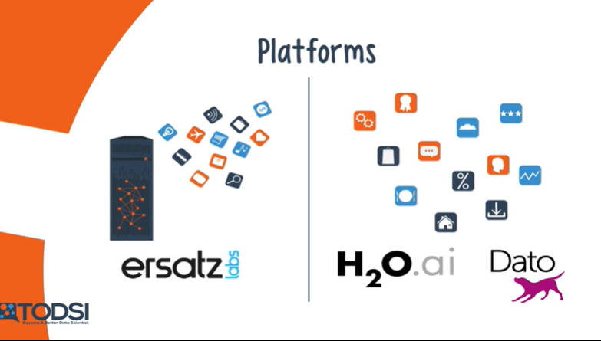

Soon we’ll take a look at Ersatz Labs, a dedicated Deep Learning platform that handles all the technical issues like code, deployments, and performance – and allows the user to go straight to modelling.

We’ll also look at two machine learning software platforms called H2O, and GraphLab Create, both of which offer Deep Learning tools.

Note that since the latter two are software platforms and not full platforms like Ersatz, they would need to be installed on your own personal hardware.

Bientôt, nous nous pencherons sur Ersatz Labs, une plateforme dédiée à l'apprentissage approfondi qui traite tous les problèmes techniques comme le code, les déploiements et les performances - et qui permet à l'utilisateur de passer directement à la modélisation.

Nous nous pencherons également sur deux plates-formes logicielles d'apprentissage automatique appelées H2O et GraphLab Create, qui proposent toutes deux des outils d'apprentissage approfondi.

Notez que ces deux dernières sont des plateformes logicielles et non des plateformes complètes comme Ersatz, elles doivent être installées sur votre matériel personnel.

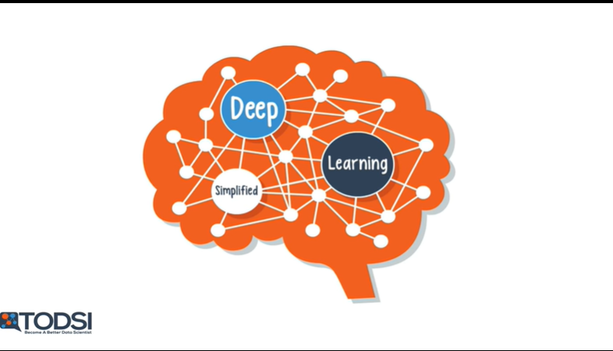

Coming up next, we’ll first see an overview of Ersatz Labs.

Dans un deuxième temps, nous verrons d'abord un aperçu des Ersatz Labs.

### H2O.ai

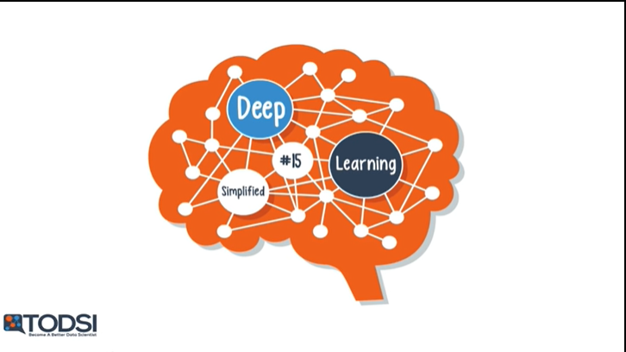

If you need to run different learning models alongside a deep net – perhaps as an ensemble – then H2O.ai might be a good choice.

This software platform offers one deep net – the multilayer perceptron – and a few other machine learning algorithms.

Si vous avez besoin de faire fonctionner différents modèles d'apprentissage en parallèle avec un réseau profond - peut-être en tant qu'ensemble - alors H2O.ai pourrait être un bon choix.

Cette plateforme logicielle propose un réseau profond - le perceptron multicouche - et quelques autres algorithmes d'apprentissage automatique.

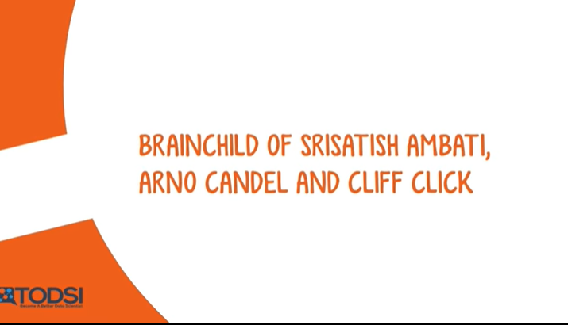

Let’s take a look.

H2O started out as an open-source machine learning platform, with deep nets being a recent addition.

Besides a set of machine learning algorithms, the platform offers several useful features, such as data pre-processing.

Voyons voir.

H2O a débuté comme une plateforme d'apprentissage machine à code source ouvert, avec l'ajout récent de Deep Net.

Outre un ensemble d'algorithmes d'apprentissage machine, la plateforme offre plusieurs fonctionnalités utiles, telles que le prétraitement des données.

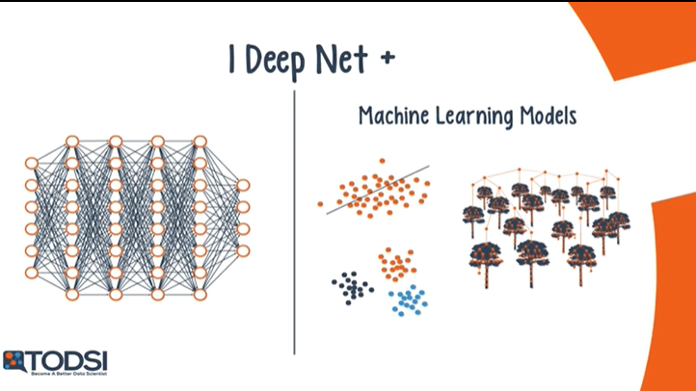

Currently, the only deep net supported by H2O is the multilayer perceptron.

Despite this, the platform has sophisticated data munging capabilities as well as an intuitive model management UI.

The other supported machine learning models include a GLM, a Distributed Random Forest, K-Means clustering, a gradient boosting machine that uses an ensemble of decision trees, a cox proportional hazard, and a Naïve Bayes classifier.

Training with backpropagation is performed by means of the L-BFGS algorithm.

Actuellement, le seul filet profond supporté par H2O est le perceptron multicouche.

Malgré cela, la plateforme dispose de capacités sophistiquées de compression de données ainsi que d'une interface utilisateur intuitive pour la gestion des modèles.

Les autres modèles d'apprentissage machine pris en charge comprennent un GLM, un Distributed Random Forest, le clustering K-Means, une machine de stimulation de gradient qui utilise un ensemble d'arbres de décision, un aléa proportionnel de Cox et un classificateur Naïve Bayes.

La formation avec rétropropagation est effectuée au moyen de l'algorithme L-BFGS.

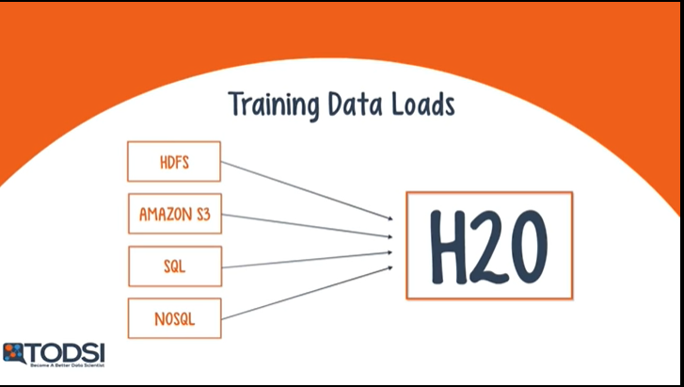

Thankfully, H2O comes with built-in integration tools for platforms like HDFS, Amazon S3, SQL, and NoSQL.

Heureusement, H2O est livré avec des outils d'intégration intégrés pour des plateformes comme HDFS, Amazon S3, SQL et NoSQL.

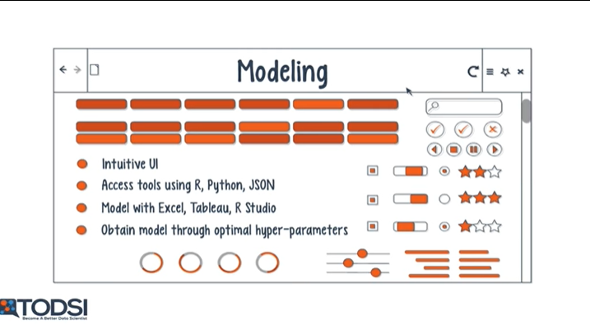

While the platform has an intuitive UI, you can access the tools through a familiar programming environment like R, Python, JSON, and several others.

You can even model and analyze data with Tableau, Microsoft Excel, and R Studio.

H2O also offers ensemble training, which allows you to obtain a model with the optimal set of hyper-parameters.

Bien que la plate-forme dispose d'une interface utilisateur intuitive, vous pouvez accéder aux outils par le biais d'un environnement de programmation familier comme R, Python, JSON et plusieurs autres.

Vous pouvez même modéliser et analyser des données avec Tableau, Microsoft Excel et R Studio.

H2O propose également une formation d'ensemble, qui vous permet d'obtenir un modèle avec un ensemble optimal d'hyperparamètres.

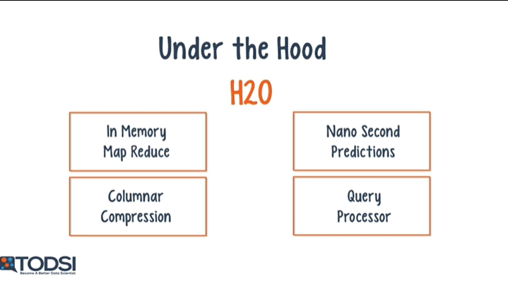

Unlike Ersatz, H2O is provided as a downloadable software package, which you'll need to deploy and manage on our own hardware infrastructure.

To help with this, the platform provides an in-memory map-reduce capability, distributed parallel processing, and columnar compression.

These additions should help speed up your training significantly.

The creators’ hope was that search and analytics would be interactive, but this does not apply to training ; instead, they hoped that the trained nets could make predictions about new data on the fly, perhaps even in nano-seconds.

As one final note, it’s not clear whether or not GPU support is built-in to the platform at this time.

Contrairement à Ersatz, H2O est fourni sous forme de logiciel téléchargeable, que vous devrez déployer et gérer sur notre propre infrastructure matérielle.

Pour ce faire, la plateforme offre une capacité de réduction de carte en mémoire, un traitement parallèle distribué et une compression en colonne.

Ces ajouts devraient permettre d'accélérer considérablement votre formation.

Les créateurs espéraient que la recherche et l'analyse seraient interactives, mais cela ne s'applique pas à la formation ; au contraire, ils espéraient que les filets entraînés pourraient faire des prévisions sur de nouvelles données à la volée, peut-être même en quelques nanosecondes.

Enfin, il n'est pas clair si le support GPU est intégré ou non à la plateforme pour le moment.

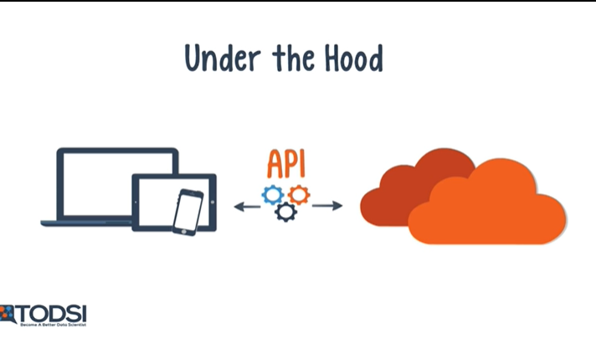

Although, you can access your deep net programmatically through an API.

H2O offers a lot of interesting features, but the website can be a bit confusing to navigate.

There are a lot of different options and it may take some time to figure out how to use the platform to meet your needs.

Still, if your interested in building your own deep net, it’s worth checking out.

If you have any experience using the H2O.ai platform, please comment and share your experiences.

We’d love to hear from you.

Cependant, vous pouvez accéder à votre deep net par le biais d'une API.

H2O offre de nombreuses fonctionnalités intéressantes, mais la navigation sur le site peut être un peu déroutante.

Il existe de nombreuses options différentes et il faudra peut-être un certain temps pour savoir comment utiliser la plateforme pour répondre à vos besoins.

Néanmoins, si vous souhaitez construire votre propre réseau profond, cela vaut la peine de vérifier.

Si vous avez déjà utilisé la plateforme H2O.ai, n'hésitez pas à nous faire part de vos commentaires et de vos expériences.

Nous serions ravis d'avoir de vos nouvelles.

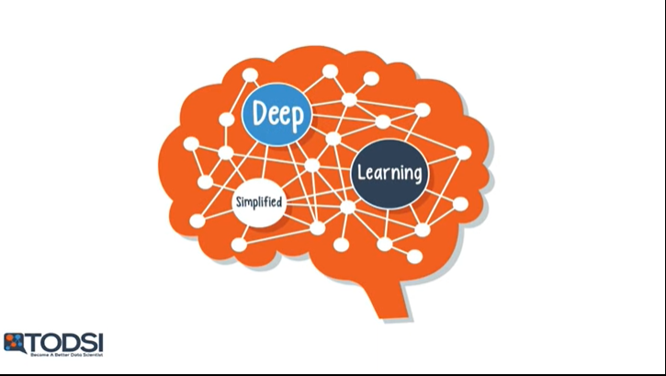

Next up, we’ll take a look at Dato GraphLab Create.

Ensuite, nous allons jeter un coup d'œil à Dato GraphLab Create.

### Dato GraphLab

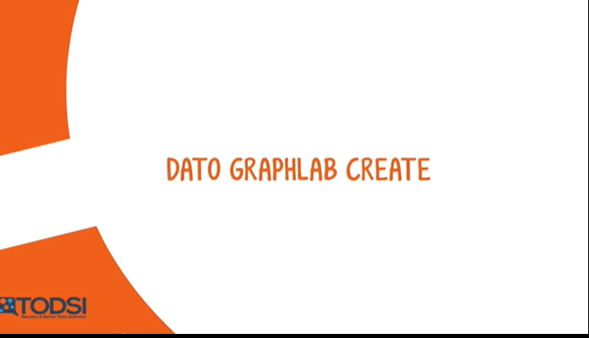

If your deep learning project requires graph analytics and other important algorithms, then Dato GraphLab Create might be a good choice.

GraphLab is a software platform that offers two deep nets and a whole host of machine learning and graph algorithms.

Si votre projet d'apprentissage approfondi nécessite l'analyse de graphes et d'autres algorithmes importants, alors Dato GraphLab Create pourrait être un bon choix.

GraphLab est une plateforme logicielle qui offre deux réseaux profonds et toute une série d'algorithmes d'apprentissage machine et de graphes.

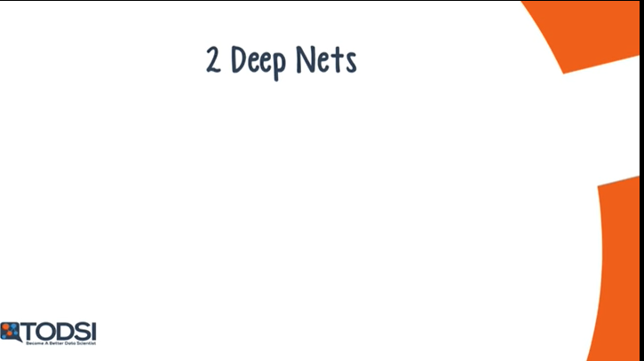

Let’s take a closer look.

GraphLab offers you two different types of deep nets, depending on the nature of your input data.

Regardons de plus près.

GraphLab vous propose deux types de filets profonds différents, en fonction de la nature des données que vous saisissez.

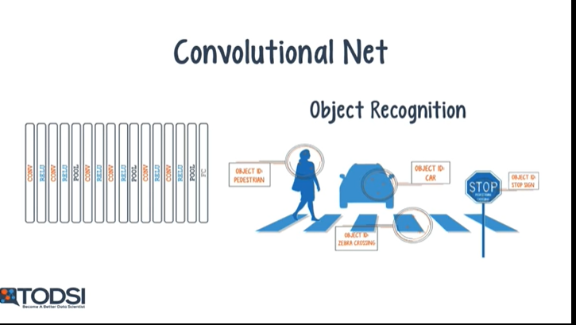

If you supply GraphLab with image data, the default selection will be a convolutional net.

Si vous fournissez des données d'images à GraphLab, la sélection par défaut sera un réseau convolutif.

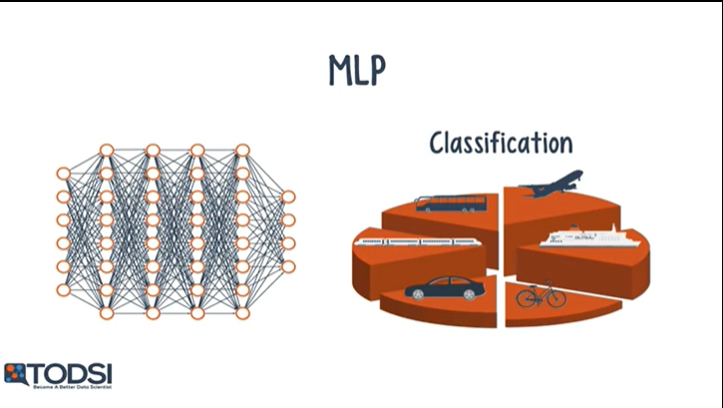

With any other kind of data, the default is a multilayer perceptron.

Pour tout autre type de données, la valeur par défaut est un perceptron multicouche.

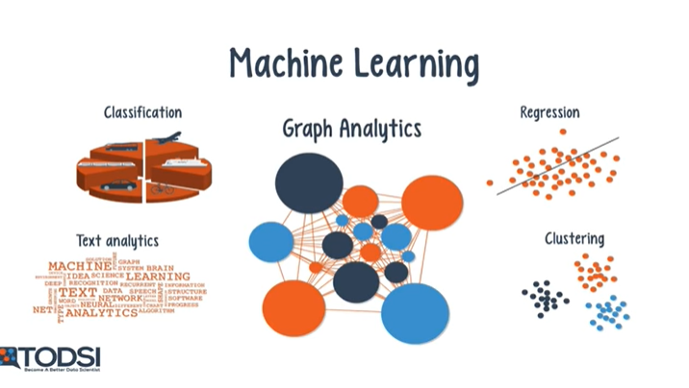

In addition to deep nets, the platform has several built-in machine learning algorithms including text analytics, a recommender, classification, regression, and clustering.

And as the name suggests, they also provide Graph Analytics tools, which is unique among deep net platforms.

Under what circumstances would you use a graph in your deep learning projects?

Please comment and let me know your thoughts.

En plus des réseaux profonds, la plateforme dispose de plusieurs algorithmes d'apprentissage automatique intégrés, notamment l'analyse de texte, une recommandation, une classification, une régression et un regroupement.

Et comme son nom l'indique, elle fournit également des outils d'analyse de graphes, ce qui est unique parmi les plateformes deep net.

Dans quelles circonstances utiliseriez-vous un graphe dans vos projets d'apprentissage profond ?

N'hésitez pas à me faire part de vos commentaires et de vos réflexions.

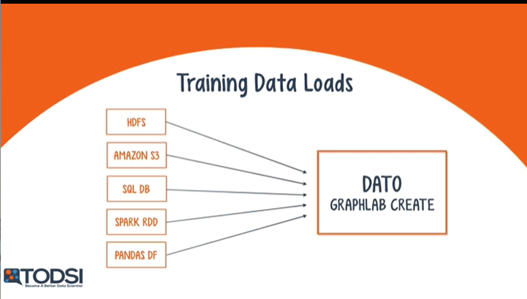

Just like the H2O platform, GraphLab provides a great set of data munging features.

It provides built-in integration for SQL databases, Hadoop, Spark, Amazon S3, Pandas data frames, and many others.

Tout comme la plateforme H2O, GraphLab offre un ensemble de fonctions de compression de données.

Il offre une intégration intégrée pour les bases de données SQL, Hadoop, Spark, Amazon S3, les cadres de données Pandas, et bien d'autres.

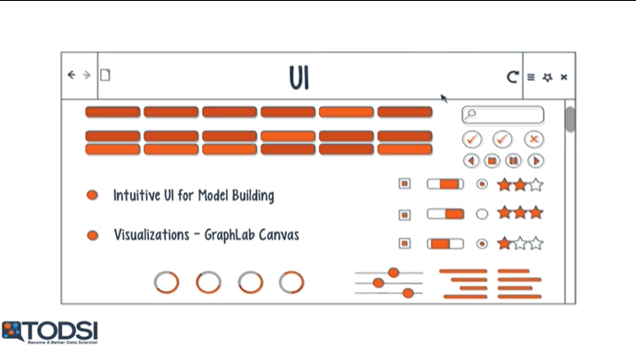

GraphLab also offers an intuitive UI for model management.

In addition to this, GraphLab Canvas allows you to create sophisticated visualizations of your model’s results.

GraphLab offre également une interface utilisateur intuitive pour la gestion des modèles.

En outre, GraphLab Canvas vous permet de créer des visualisations sophistiquées des résultats de votre modèle.

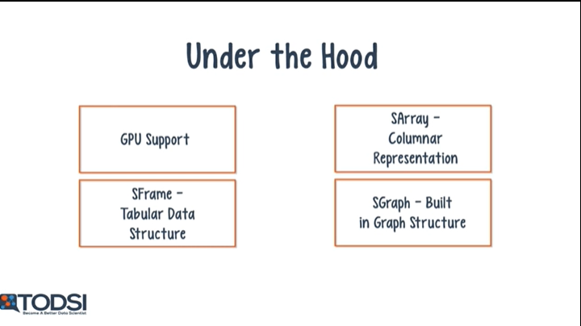

GraphLab Create is provided as a downloadable software package, so it will need to be deployed and managed on your own hardware infrastructure.

GraphLab offers three different types of built-in storage, all of which are open source.

There is SArray, which is a columnar representation.

Then there is SFrame, a tabular storage model.

And finally there is SGraph, the graph model.

According to the platform’s website, these tools are designed to handle terabytes of data analysis at interactive speeds.

An important note is that the GraphLab Create platform supports the use of GPUs.

As we’ve previously seen, this feature is becoming increasingly important for Deep Learning applications.

GraphLab Create est fourni sous forme de logiciel téléchargeable, il devra donc être déployé et géré sur votre propre infrastructure matérielle.

GraphLab propose trois types différents de stockage intégré, qui sont tous à code source ouvert.

Il y a SArray, qui est une représentation en colonnes.

Ensuite, il y a SFrame, un modèle de stockage tabulaire.

Et enfin, il y a SGraph, le modèle graphique.

Selon le site web de la plate-forme, ces outils sont conçus pour traiter des téraoctets d'analyse de données à des vitesses interactives.

Une note importante est que la plateforme GraphLab Create supporte l'utilisation des GPU.

Comme nous l'avons vu précédemment, cette fonctionnalité est de plus en plus importante pour les applications d'apprentissage approfondi.

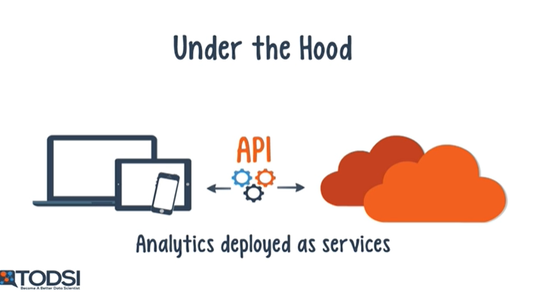

You can use the GraphLab models to build different types of predictive analytics tools, which can then be set up as services.

These services can be accessed programmatically through an API on your computer or mobile device.

The information on GraphLab’s website is a bit limited, so you may have to sift through the API’s documentation in order to see if the platform is a good fit for your project.

Vous pouvez utiliser les modèles de GraphLab pour construire différents types d'outils d'analyse prédictive, qui peuvent ensuite être mis en place sous forme de services.

Ces services peuvent être accessibles par programmation via une API sur votre ordinateur ou votre appareil mobile.

Les informations disponibles sur le site web de GraphLab sont un peu limitées, vous devrez donc peut-être parcourir la documentation de l'API pour voir si la plateforme convient à votre projet.

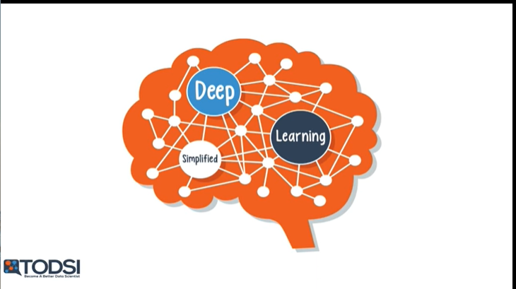

Up next, we’ll start looking into Deep Learning Libraries.

Dans un deuxième temps, nous nous pencherons sur les bibliothèques d'apprentissage approfondi.

### What is a Deep Learning Library?

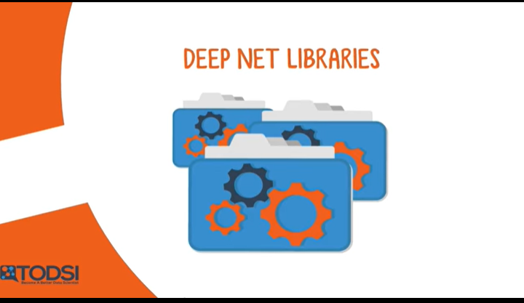

If you’re coding a deep neural network, using a Deep Learning software library is a sure-fire way to simplify the development process.

Rather than re-invent the wheel, you can take advantage of well-tested code that was created by experts in the field.

Si vous codez un réseau neuronal profond, l'utilisation d'une bibliothèque logicielle d'apprentissage profond est un moyen sûr de simplifier le processus de développement.

Plutôt que de réinventer la roue, vous pouvez profiter d'un code bien testé, créé par des experts dans le domaine.

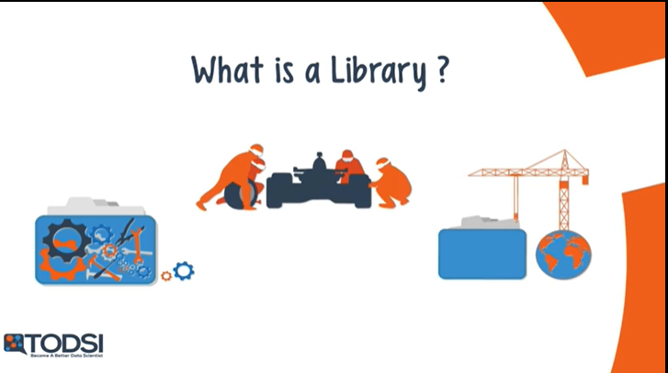

Let’s take a closer look.

If you aren’t a developer or if you’re unfamiliar with the term, a library is a premade set of functions and modules that you can call through your own programs.

Libraries are typically created by highly-qualified software teams, and popular libraries are regularly maintained.

Many libraries are open-source, and are surrounded by big communities that provide support and contribute to the codebase.

Deep Learning has plenty of great libraries available, several of which were created by key people in the field.

Have you ever tried to code your own deep net ?

Did you use a library to help simplify the process ?

Please comment and share your thoughts.

Regardons de plus près.

Si vous n'êtes pas un développeur ou si vous ne connaissez pas le terme, une bibliothèque est un ensemble de fonctions et de modules préétablis que vous pouvez appeler par le biais de vos propres programmes.

Les bibliothèques sont généralement créées par des équipes logicielles hautement qualifiées, et les bibliothèques populaires sont régulièrement entretenues.

De nombreuses bibliothèques sont à code source ouvert et sont entourées de grandes communautés qui apportent leur soutien et contribuent à la base de code.

Deep Learning dispose d'un grand nombre de grandes bibliothèques, dont plusieurs ont été créées par des personnes clés dans le domaine.

Avez-vous déjà essayé de coder votre propre deep net ?

Avez-vous utilisé une bibliothèque pour vous aider à simplifier le processus ?

N'hésitez pas à nous faire part de vos commentaires et de vos réflexions.

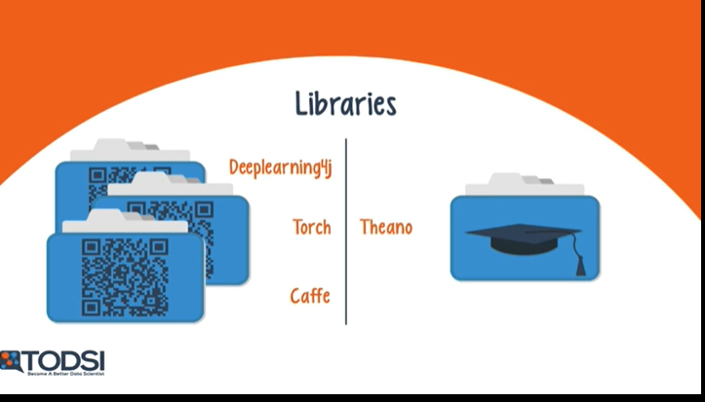

If you’re building a commercial app that requires the use of a deep net, your best bet is to use a commercial-grade library like deeplearning4j, Torch, or Caffe.

For educational or scientific projects, you should use a library like Theano.

Another notable library is deepmat, and there are many others.

Si vous construisez une application commerciale qui nécessite l'utilisation d'un réseau profond, votre meilleure chance est d'utiliser une bibliothèque de niveau commercial comme deeplearning4j, Torch ou Caffe.

Pour les projets éducatifs ou scientifiques, vous devriez utiliser une bibliothèque comme Theano.

Une autre bibliothèque notable est deepmat, et il en existe beaucoup d'autres.

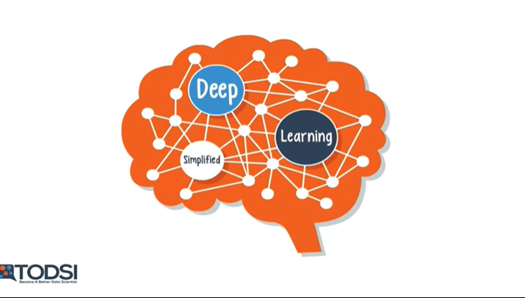

In the next video, we’ll start by looking at the Theano library.

Dans la prochaine vidéo, nous commencerons par regarder la bibliothèque de Theano.

### Theano

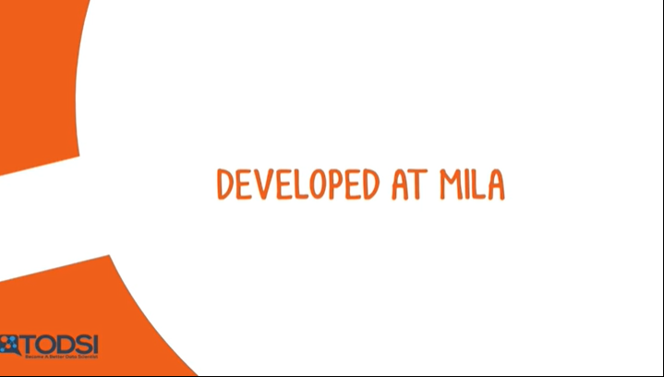

If you’re ready to start coding your own deep net, then you should take a look at the Theano library.

Theano provides an important set of functions for building deep nets that will train quickly on your machine.

Let’s take a look at what the library offers.

Theano was created by the Machine Learning group at the University of Montreal.

The head of the group, Yoshua Bengio, is one of the pioneers behind Deep Nets.

Si vous êtes prêt à commencer à coder votre propre deep net, alors vous devriez jeter un coup d'œil à la bibliothèque Theano.

Theano fournit un ensemble important de fonctions pour la construction de réseaux profonds qui s'entraîneront rapidement sur votre machine.

Voyons ce que la bibliothèque propose.

Theano a été créé par le groupe d'apprentissage machine de l'Université de Montréal.

Le chef de ce groupe, Yoshua Bengio, est l'un des pionniers des Deep Nets.

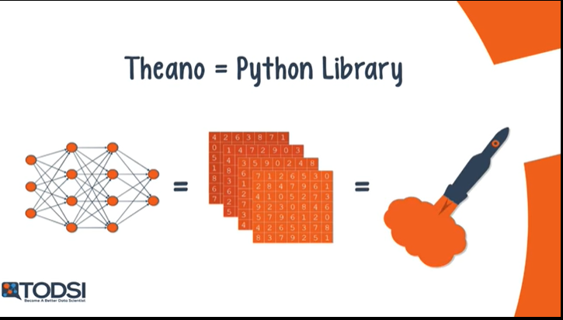

Theano is a Python library that lets you define and evaluate mathematical expressions with vectors and matrices, which are rectangular arrays of numbers.

Technically speaking, both neural nets and input data can be represented as matrices, and all the standard net operations can be redefined as matrix calculations.

This is extremely important since computers can perform matrix operations very quickly, especially when you use a library like Theano to process multiple matrix values in parallel.

So if you build a neural net with this underlying structure, you could potentially use just a single machine with a GPU to train enormous nets in a reasonable time window.

Theano est une bibliothèque Python qui vous permet de définir et d'évaluer des expressions mathématiques à l'aide de vecteurs et de matrices, qui sont des tableaux de nombres rectangulaires.

Techniquement parlant, les réseaux neuronaux et les données d'entrée peuvent être représentés sous forme de matrices, et toutes les opérations standard des réseaux peuvent être redéfinies comme des calculs de matrice.

Ceci est extrêmement important car les ordinateurs peuvent effectuer des opérations matricielles très rapidement, en particulier lorsque vous utilisez une bibliothèque comme Theano pour traiter plusieurs valeurs matricielles en parallèle.

Ainsi, si vous construisez un réseau neuronal avec cette structure sous-jacente, vous pourriez potentiellement utiliser une seule machine avec un GPU pour former d'énormes réseaux dans une fenêtre de temps raisonnable.

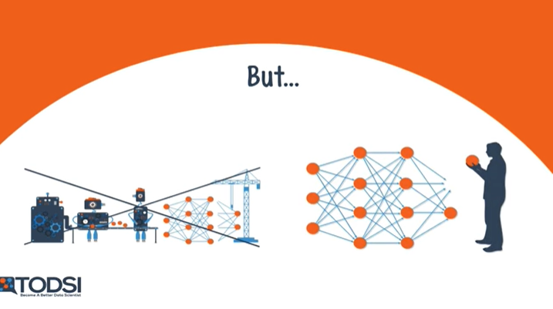

Keep in mind that if you use Theano, you will have to build a deep net from the ground up.

The library does not provide complete functionality for creating a specific type of deep net.

Instead, you’ll need to code every aspect of a net, like the model, the layers, the activation, the training method, and any special methods for preventing overfitting.

The good news is that Theano allows you to build your implementation atop a set of vectorized functions, providing you with a highly efficient, optimized solution.

Do you have any experience coding a deep net with the Theano library ?

Please comment and share your thoughts.

N'oubliez pas que si vous utilisez Theano, vous devrez construire un filet profond à partir de la base.

La bibliothèque ne fournit pas de fonctionnalités complètes pour la création d'un type spécifique de filet profond.

Vous devrez plutôt coder chaque aspect d'un filet, comme le modèle, les couches, l'activation, la méthode d'entraînement et toute méthode spéciale pour éviter le suréquipement.

La bonne nouvelle, c'est que Theano vous permet de construire votre implémentation au sommet d'un ensemble de fonctions vectorisées, vous fournissant ainsi une solution optimisée et très efficace.

Avez-vous une expérience du codage d'un réseau profond avec la bibliothèque Theano ?

N'hésitez pas à nous faire part de vos commentaires et de vos réflexions.

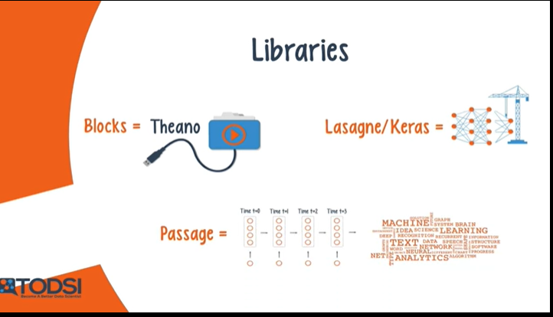

There are many other libraries that extend the functionality of Theano.

For example, the Blocks platform provides a wrapper for each Theano function, allowing you to access the functions with parameters.

The Lasagne package allows you to build a net on top of Theano by providing the net’s hyper-parameters layer by layer.

Keras is another library with a minimalist design that allows you to easily build a net layer by layer, train it, and run it.

Niche libraries like Passage are suited for text analysis applications that require a recurrent net.

Currently, Theano provides no support for distributed, multi-node implementations.

So for example, training a net in a Hadoop cluster is not possible with Theano at this time.

Il existe de nombreuses autres bibliothèques qui étendent les fonctionnalités de Theano.

Par exemple, la plateforme Blocks fournit un wrapper pour chaque fonction de Theano, vous permettant d'accéder aux fonctions avec des paramètres.

Le paquet Lasagne vous permet de construire un réseau au-dessus de Theano en fournissant les hyper-paramètres du réseau couche par couche.

Keras est une autre bibliothèque de conception minimaliste qui vous permet de construire facilement un réseau couche par couche, de le former et de l'exécuter.

Les bibliothèques de niche comme Passage sont adaptées aux applications d'analyse de texte qui nécessitent un réseau récurrent.

Actuellement, Theano n'offre aucun support pour les implémentations distribuées et multi-noeuds.

Ainsi, par exemple, la formation d'un réseau dans un cluster Hadoop n'est pas possible avec Theano pour le moment.

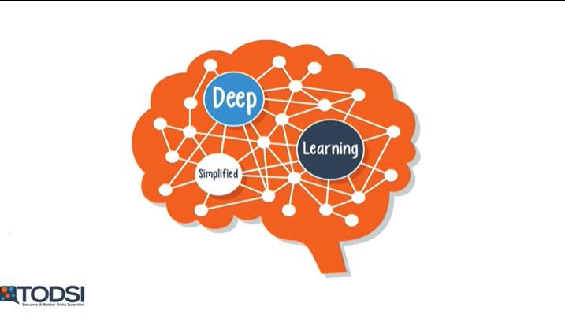

Next up, we’ll take a look at Deeplearning4j.

La prochaine fois, nous jetterons un coup d'œil à Deeplearning4j.

### Caffe

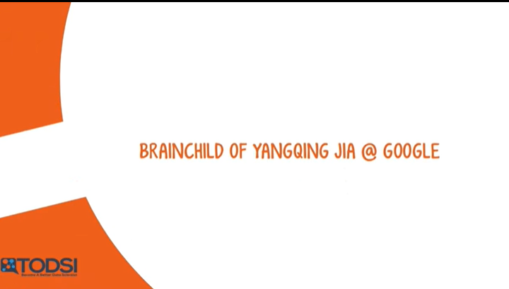

If you need a library for a machine vision or a forecasting application, then Caffe might be a good choice.

This library lets you build your own deep nets with a sophisticated set of layer configuration options.

You can even access premade nets that were uploaded to a community website.

Let’s take a look.

The Caffe Deep Learning Library was created by Google’s Yangqing Jia, who won an ImageNet Challenge in 2014.

Si vous avez besoin d'une bibliothèque pour une application de vision artificielle ou de prévision, alors le café peut être un bon choix.

Cette bibliothèque vous permet de construire vos propres réseaux profonds avec un ensemble sophistiqué d'options de configuration des couches.

Vous pouvez même accéder à des réseaux préfabriqués qui ont été téléchargés sur un site web communautaire.

Jetons un coup d'œil.

La bibliothèque d'apprentissage profond Caffe a été créée par Yangqing Jia de Google, qui a remporté un défi ImageNet en 2014.

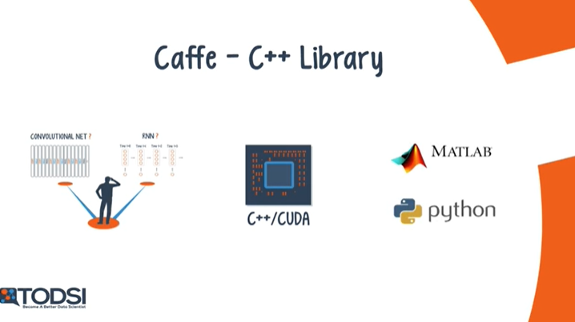

Caffe was originally designed for machine vision tasks, so it’s well-suited for convolutional nets.

However, recent versions of the library provide support for speech and text, reinforcement learning, and recurrent nets for sequence processing.

Since the library is written in C++ with CUDA, applications can easily switch between a CPU and a GPU as needed.

Matlab and Python interfaces are also available for Caffe.

Le café a été conçu à l'origine pour les tâches de vision artificielle, il convient donc parfaitement aux filets de convolution.

Cependant, des versions récentes de la bibliothèque fournissent un support pour la parole et le texte, l'apprentissage par renforcement et les réseaux récurrents pour le traitement des séquences.

Comme la bibliothèque est écrite en C++ avec CUDA, les applications peuvent facilement passer d'un CPU à un GPU selon les besoins.

Des interfaces Matlab et Python sont également disponibles pour Caffe.

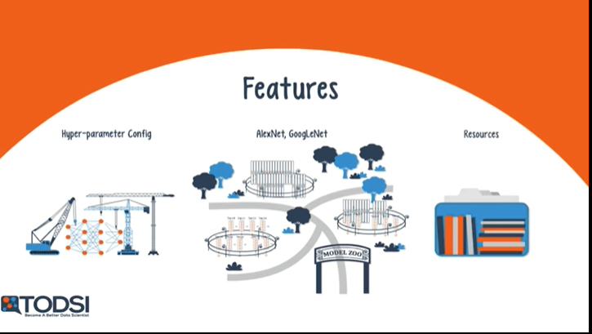

With Caffe, you can build a deep net by configuring its hyper-parameters.

In fact, the layer configuration options are very sophisticated.

You can create a net with many different types of layers, such as a vision layer, a loss layer, an activation layer, and a few others.

So each layer can perform a different function or take on a different role.

This flexibility allows you to develop extremely complex deep nets for your application.

Caffe is supported by a large community where users can contribute their own deep net to a repository known as the “Model Zoo”.

AlexNet and GoogleNet are two popular user-made nets available to the community.

There are also a few educational resources like demos and slides, so if you’re going to use Caffe, it’s a great place to start.

Avec Caffe, vous pouvez construire un réseau profond en configurant ses hyper-paramètres.

En fait, les options de configuration des couches sont très sophistiquées.

Vous pouvez créer un réseau avec de nombreux types de couches différentes, comme une couche de vision, une couche de perte, une couche d'activation, et quelques autres.

Ainsi, chaque couche peut remplir une fonction différente ou assumer un rôle différent.

Cette flexibilité vous permet de développer des réseaux profonds extrêmement complexes pour votre application.

Caffe est soutenu par une grande communauté où les utilisateurs peuvent contribuer leur propre réseau profond à un dépôt connu sous le nom de "Model Zoo".

AlexNet et GoogleNet sont deux réseaux populaires créés par les utilisateurs et mis à la disposition de la communauté.

Il existe également quelques ressources éducatives telles que des démonstrations et des diapositives. Si vous comptez utiliser Caffe, c'est donc un excellent point de départ.

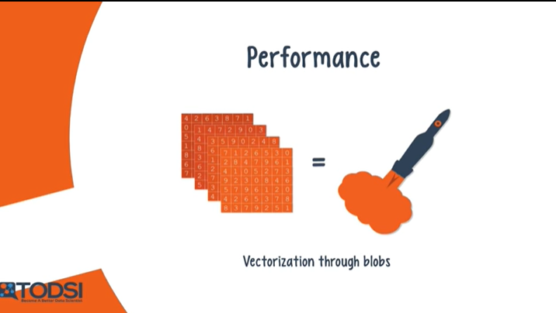

Caffe vectorizes input data through a special data representation called a “blob”.

A “blob” is a type of array that speeds up data analysis and provides synchronization capabilities between a CPU and a GPU.

Have you ever used the Caffe library in one of your own Deep Net projects ?

Please comment and share your experiences.

Le café vectorise les données d'entrée grâce à une représentation spéciale des données appelée "blob".

Un "blob" est un type de tableau qui accélère l'analyse des données et fournit des capacités de synchronisation entre un CPU et un GPU.

Avez-vous déjà utilisé la bibliothèque Caffe dans l'un de vos propres projets Deep Net ?

Veuillez commenter et partager vos expériences.

### TensorFlow

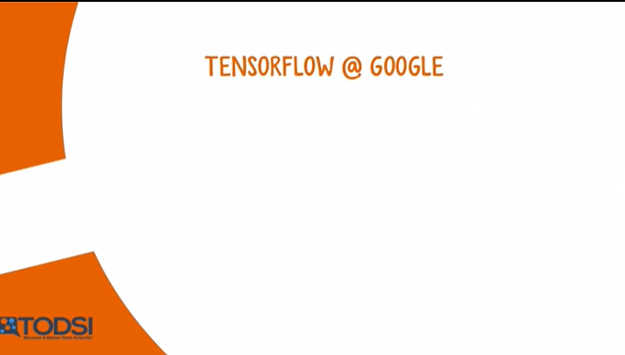

Google's TensorFlow library is a great choice for building commercial-grade deep learning applications using Python.

There's a lot of hype surrounding TensorFlow, so in this video we're going to take a closer look and shed some light on the library's various features.

La bibliothèque TensorFlow de Google est un excellent choix pour construire des applications d'apprentissage approfondi de niveau commercial en Python.

TensorFlow fait l'objet d'un grand battage médiatique. Dans cette vidéo, nous allons donc examiner de plus près les différentes fonctionnalités de la bibliothèque et les mettre en lumière.

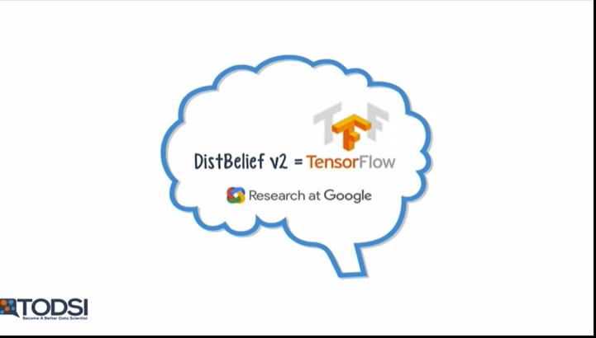

TensorFlow grew out of an earlier Google library called “DistBelief”, which is a proprietary deep net library developed as part of the Google Brain project.

TensorFlow est issu d'une ancienne bibliothèque de Google appelée "DistBelief", qui est une bibliothèque propriétaire du réseau profond développée dans le cadre du projet Google Brain.

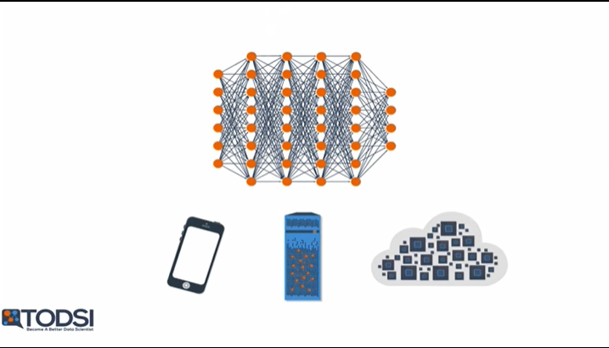

The project team's vision was to build a system that simplified the deployment of large-scale machine learning

models onto a variety of different hardware setups – anything from a smart phone, to single servers, to systems consisting of 100s of machines with 1000s of GPUs.

La vision de l'équipe du projet était de construire un système qui simplifie le déploiement de l'apprentissage automatique à grande échelle sur une variété de configurations matérielles différentes, allant d'un smart phone à des serveurs uniques, en passant par des systèmes composés de centaines de machines avec des milliers de GPU.

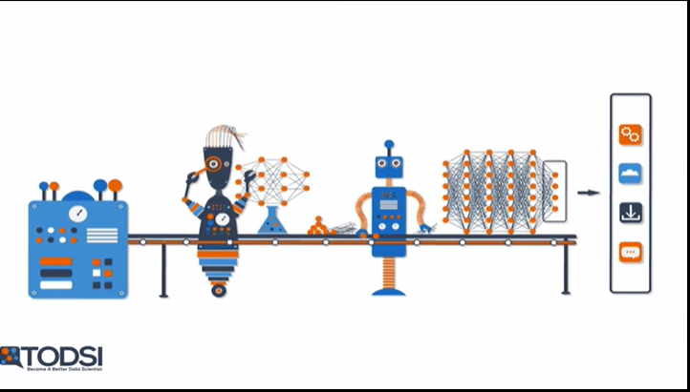

In essence, this library would improve the portability of machine learning so that research models could be more easily applied to commercial-grade applications.

En substance, cette bibliothèque améliorerait la portabilité de l'apprentissage machine afin que les modèles de recherche puissent être plus facilement appliqués à des applications commerciales.

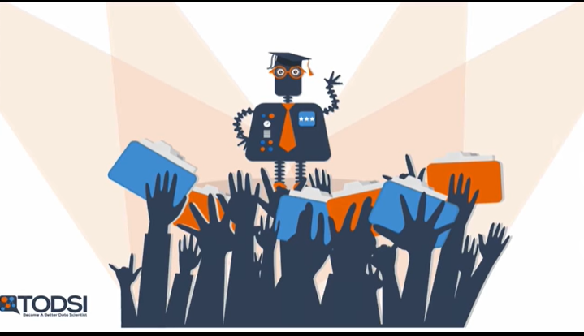

Even though TensorFlow is only 6 months old, it's currently the most popular Machine Learning Library on GitHub.

Même si TensorFlow n'a que 6 mois, c'est actuellement la bibliothèque d'apprentissage automatique la plus populaire sur GitHub.

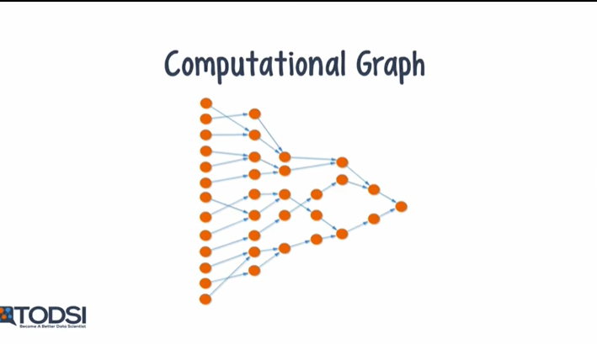

Much like the Theano library, TensorFlow is based on the concept of a computational graph.

Tout comme la bibliothèque Theano, TensorFlow est basé sur le concept d'un graphe de calcul.

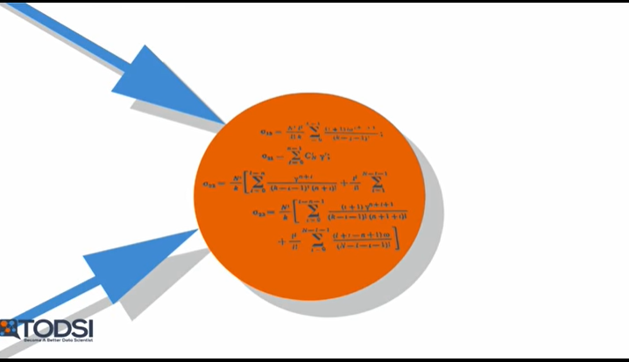

In a computational graph, nodes represent either persistent data or a math operation, and edges represent the flow of data between nodes.

Dans un graphe de calcul, les nœuds représentent soit des données persistantes, soit une opération mathématique, et les arêtes représentent le flux de données entre les nœuds.

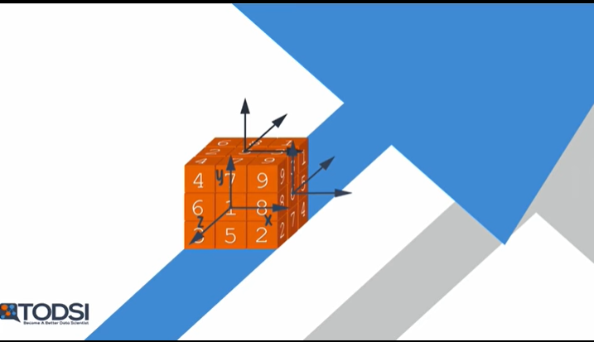

The data that flows through these edges is a multi-dimensional array known as a tensor, hence the library's name, “TensorFlow”.

The output from one operation or set of operations is then fed as an input into the next.

Les données qui passent par ces bords sont un tableau multidimensionnel appelé "tensor", d'où le nom de la bibliothèque, "TensorFlow".

La sortie d'une opération ou d'un ensemble d'opérations est ensuite introduite dans la suivante.

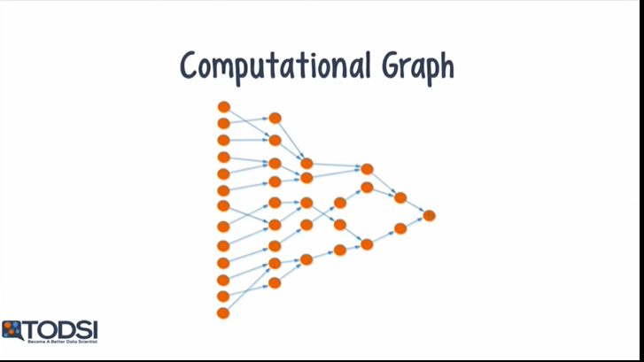

Even though TensorFlow was designed to support neural networks, it can support any domain where computation can be modelled as a data flow graph.

Même si TensorFlow a été conçu pour prendre en charge les réseaux neuronaux, il peut prendre en charge tout domaine dans lequel le calcul peut être modélisé sous la forme d'un graphique de flux de données.

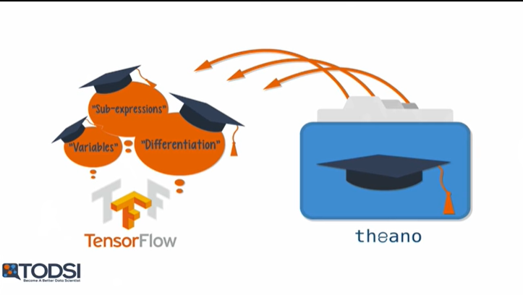

TensorFlow also adopts several useful features from Theano such as auto differentiation, shared and symbolic variables, and common sub-expression elimination.

TensorFlow adopte également plusieurs caractéristiques utiles de Theano telles que l'autodifférenciation, les variables partagées et symboliques, et l'élimination des sous-expressions communes.

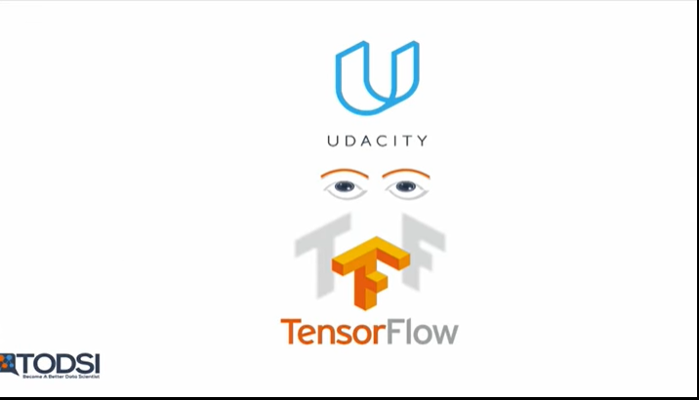

And for an open source library, it has comprehensive and informative documentation, in addition to a free massive open online course on Udacity as of March 2016.

Et pour une bibliothèque open source, elle dispose d'une documentation complète et informative, en plus d'un cours en ligne gratuit et massif sur Udacity à partir de mars 2016.

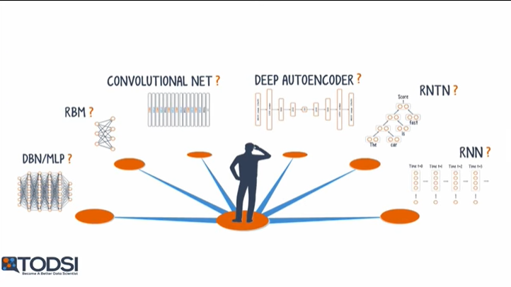

Different types of deep nets can be built using TensorFlow, although there is currently no support for hyper-parameter configuration.

Différents types de filets profonds peuvent être construits à l'aide de TensorFlow, bien qu'il n'existe actuellement aucune prise en charge de la configuration des hyperparamètres.

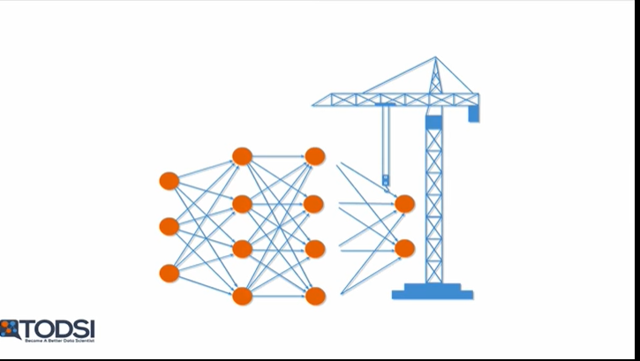

TensorFlow has a RoadMap that details some upcoming features, and while hyper-parameter configuration is mentioned, there is no specific timeline for this feature's implementation.

TensorFlow dispose d'une feuille de route qui détaille certaines fonctionnalités à venir, et bien que la configuration hyper-paramétrique soit mentionnée, il n'y a pas de calendrier spécifique pour la mise en œuvre de cette fonctionnalité.

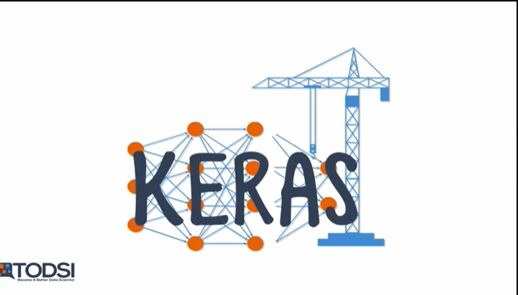For now, TensorFlow users have to work with an additional library called Keras if this flexibility is required.

Pour l'instant, les utilisateurs de TensorFlow doivent travailler avec une bibliothèque supplémentaire appelée Keras si cette flexibilité est nécessaire.

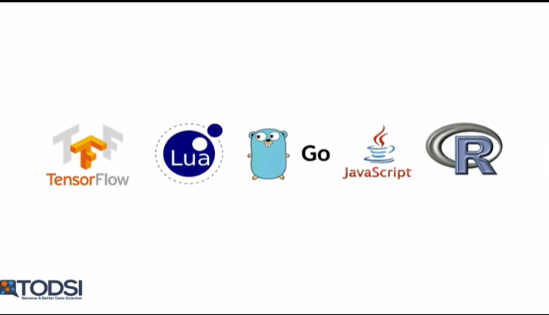

Right now TensorFlow has a “no-nonsense” interface for C++, and the team hopes that the community will develop more language interfaces through SWIG, an open-source tool for connecting programs and libraries.

Actuellement, TensorFlow dispose d'une interface "no-nonsense" pour le C++, et l'équipe espère que la communauté développera davantage d'interfaces de langage par le biais de SWIG, un outil open-source permettant de connecter des programmes et des bibliothèques.

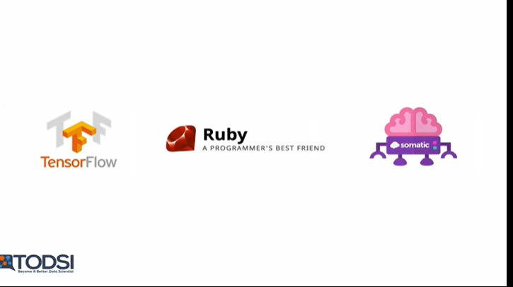

Recently, Jason Toy of Somatic announced the release of a SWIG interface to Ruby for the summer of 2016.

Récemment, Jason Toy de Somatic a annoncé la sortie d'une interface SWIG vers Ruby pour l'été 2016.

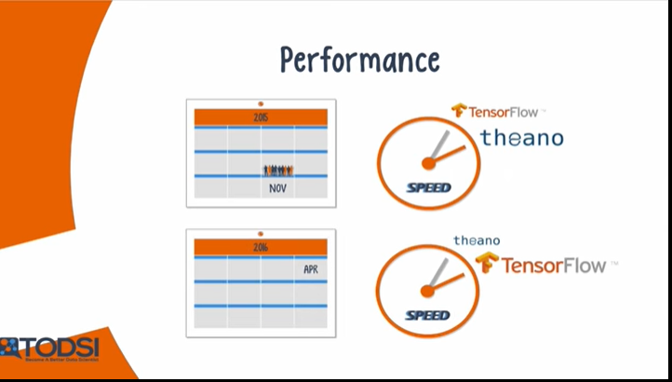

You may have noticed that TensorFlow and Theano are very similar in many ways, but there are a few key differences.

When TensorFlow was released in November of 2015, its compile and run times were several orders of magnitude slower than Theano, which was still a reported issue as recent as March 2016.

The TensorFlow community – both the development team and outside contributors – have worked hard to combat these performance issues.

Soumith Chintala of Facebook regularly publishes updates on the performance of different libraries on GitHub ; an update in April of 2016 showed that TensorFlow performed reasonably well in the ImageNet category, with no Theano-based libraries listed in the analysis.

Vous avez peut-être remarqué que TensorFlow et Theano sont très semblables à bien des égards, mais il existe quelques différences essentielles.

Lorsque TensorFlow a été lancé en novembre 2015, ses temps de compilation et d'exécution étaient plusieurs ordres de grandeur plus lents que ceux de Theano, qui n'était encore disponible qu'en mars 2016.

La communauté TensorFlow - tant l'équipe de développement que les contributeurs externes - ont travaillé dur pour lutter contre ces problèmes de performance.

Soumith Chintala de Facebook publie régulièrement des mises à jour sur les performances des différentes bibliothèques sur GitHub ; une mise à jour en avril 2016 a montré que TensorFlow a obtenu des performances raisonnables dans la catégorie ImageNet, sans qu'aucune bibliothèque basée sur Theano ne soit citée dans l'analyse.

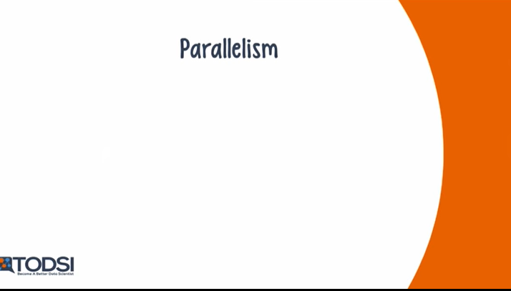Another improvement over Theano comes in the form of parallelism.

As we saw in a prior video, Deeplearning4j supports the training of a machine learning model on a distributed

framework through the use of a two-step procedure called Iterative Map-Reduce.

Une autre amélioration par rapport à Theano se présente sous la forme d'un parallélisme.

Comme nous l'avons vu dans une vidéo précédente, Deeplearning4j soutient la formation d'un modèle d'apprentissage machine sur un par l'utilisation d'une procédure en deux étapes appelée "Iterative Map-Reduce".

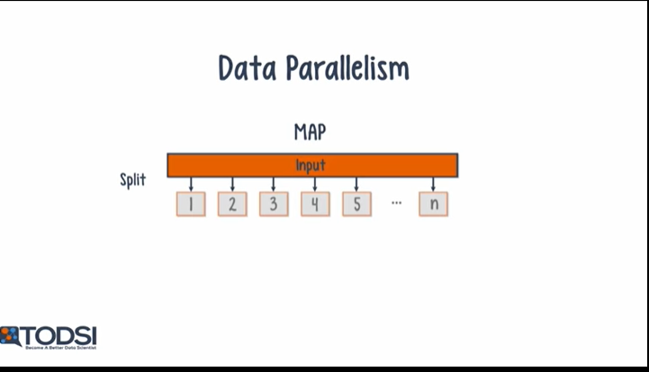

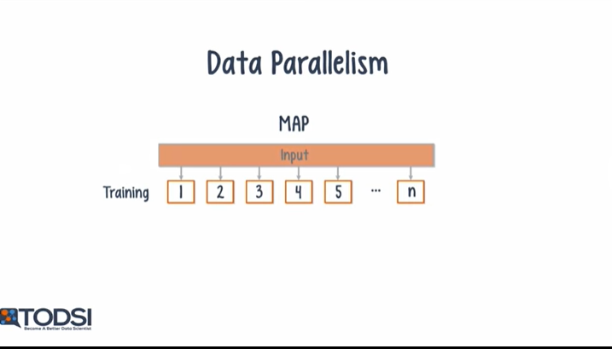

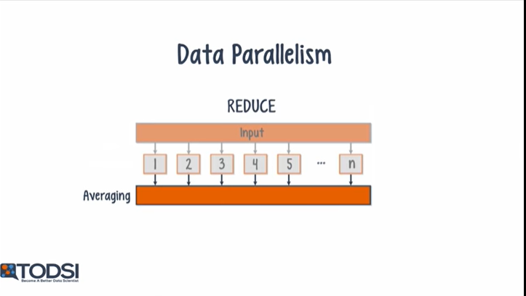

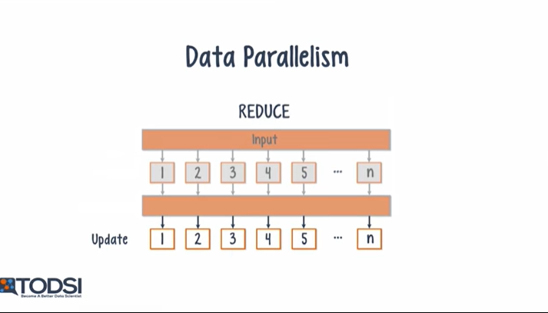

The underlying concept, known as data parallelism, is implemented in a recent release known as distributed TensorFlow – v0.8.

Data parallelism allows you to train different subsets of the data on different nodes in a cluster for each training pass, followed by parameter averaging and replacement across the cluster.

Le concept sous-jacent, connu sous le nom de parallélisme des données, est mis en œuvre dans une version récente connue sous le nom de TensorFlow distribué - v0.8.

Le parallélisme des données permet de former différents sous-ensembles de données sur différents nœuds d'une grappe pour chaque passage de formation, puis de faire la moyenne des paramètres et de les remplacer dans toute la grappe.

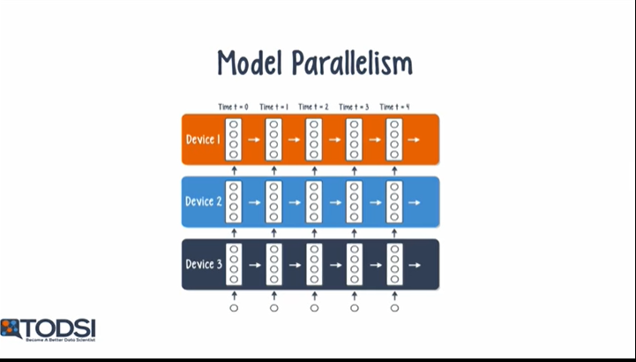

v0.8 also implements model parallelism, where different portions of the model are trained on different devices in parallel.

For example, you could use model parallelism to train stacked RNNs by deploying each RNN on a different device.

v0.8 met également en œuvre le parallélisme des modèles, où différentes parties du modèle sont formées en parallèle sur différents appareils.

Par exemple, vous pouvez utiliser le parallélisme des modèles pour former des RNN empilés en déployant chaque RNN sur un dispositif différent.

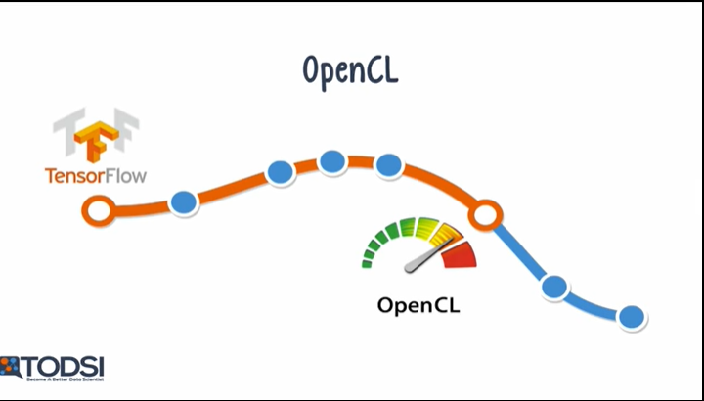

Even though most Deep Learning Libraries support CUDA, very few support OpenCL, a fast-rising standard for GPU computing.

In response to a top community issue currently open on this topic, the TensorFlow team has added OpenCL support to the RoadMap.

Même si la plupart des bibliothèques d'apprentissage approfondi supportent CUDA, très peu d'entre elles supportent OpenCL, un standard en pleine expansion pour le calcul par le GPU.

En réponse à un problème majeur de la communauté actuellement ouvert sur ce sujet, l'équipe TensorFlow a ajouté le support d'OpenCL à la feuille de route.

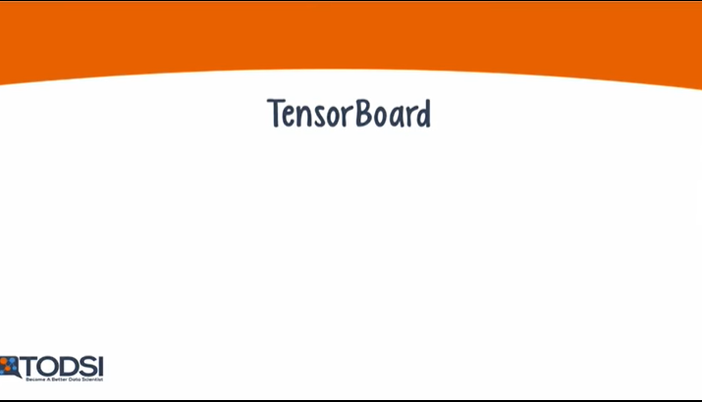

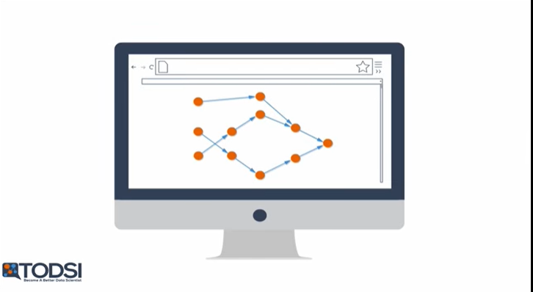

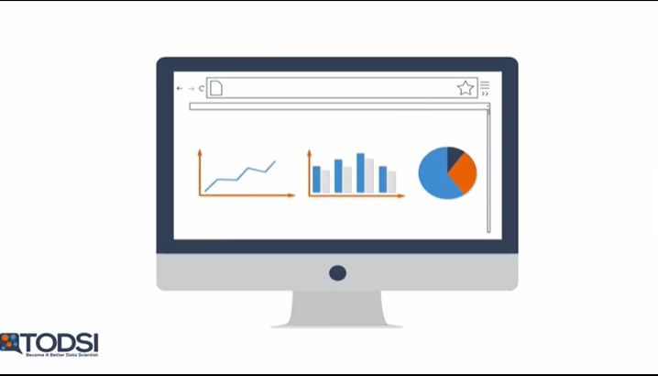

A nice feature is TensorBoard, a visualization tool for network architecture and performance.

The tool allows you to zoom in and visualize different levels of the network, as well as view different summary-level metrics and changes over time throughout the training process.

TensorFlow has achieved significant results in the world of deep learning in a very short amount of time.

If this trend continues, it is on track to become the premier library for building deep nets.

In the next video, we’ll take a look at Metrics for Deep Learning.

Une fonctionnalité intéressante est le TensorBoard, un outil de visualisation de l'architecture et des performances du réseau.

Cet outil vous permet de zoomer et de visualiser différents niveaux du réseau, ainsi que de visualiser différentes mesures de niveau sommaire et les changements au fil du temps tout au long du processus de formation.

TensorFlow a permis d'obtenir des résultats significatifs dans le monde de l'apprentissage approfondi en très peu de temps.

Si cette tendance se poursuit, il est en passe de devenir la première bibliothèque pour la construction de réseaux profonds.

Dans la prochaine vidéo, nous examinerons les mesures de l'apprentissage approfondi